卡牌系统
  - ——功能设计说明书

目录
一、前言 3
二、正文 4
1. 系统流程 4
2. 入口与主框架 8
3. 材料取得与直接选牌 13
4. 详情、版本与来源 18
5. 选用、撤换与出示 20
6. 结果反馈与演出 22
7. 通用操作与保存 34
三、资源汇总 36
附件一 关卡配置 37

一、前言

1. 系统概述
卡牌系统是游戏的核心推理玩法。玩家从调查取得的证据、证言和已有推论中选择依据，核对人物的说法，或解答调查中提出的问题。核对后可以确认事实、更正说法，也可以形成新的推论，继续用于后续调查。
材料以办案手册中的卡片呈现。玩家选择需要核对的问题后展开选材界面，出示材料后查看人物回应或推理结果；新推论由玩家主动收下。

2. 设计目的
让调查中取得的信息成为解题的依据。玩家需要判断一份材料能够说明什么，找出它与人物说法、其他线索之间的联系，再通过出示材料推进调查。
已经确认的事实和推论可以继续用于后续问题，让推理逐步深入。普通核对给出清楚的回应，关键矛盾被排除、重要推论形成时配合完整演出，突出这次发现带来的进展。

3. 系统边界
本系统负责材料的取得与更新、核对目标的选择、选材与出示判定、推论的收下，以及已确认成果和实际依据的记录。
办案手册提供证物与人物查阅，核心与手册读取同一份取得集合和准确内容版。核心用下方浅扇手牌选牌，维护目标、双槽、草稿、判定和冻结依据；交谈原文由文案提供。详情、已获旧版与来源在核心就地回查，关闭回原手牌位置。场景调查、会话、案件推进和正式指认分别由对应系统负责。
核对界面的展开、收起和返回见正文第2节；推论取得、失败与重试见第6节；保存与恢复使用《存读档》的共用规则。
文字与素材：人物、原话、材料和结论读取当前六稿及正式案表，按钮与提示沿初始化唯一文字源。卡面采用本次已交硬卡分层组件，主次按钮与原话框采用修订水彩组件；文字独立渲染，梦源黑体W16用于卡名、按钮和署名，W12用于正文与简述。制作标注与游戏界面分开。

二、正文

1. 系统流程

1.1 整体玩法流程
玩家通过已配置的核查入口进入问题，临时展开对局，选择目标和材料，再点击出示。说法核对选择已经听过的原话，自主推理在点击入口时选定目标。反馈后收起选材界面，按配置显示回应或推理结果；新推论等待主动收下，指定回应可以在收下前或收下后阅读。
材料只证明部分内容或仍不足时，玩家可以补充、重新选材或稍后核对。只有命中明确错误关系才扣容错；归零后停在失败页，等待重试或返回原入口。各稳定页面均可检视已取得材料，关闭后返回原处。
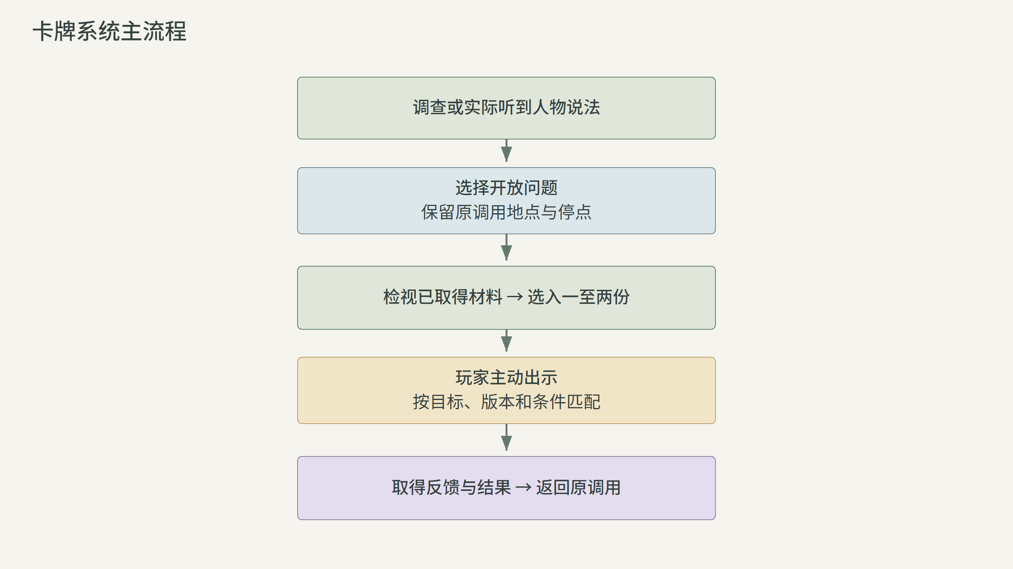
图 1 卡牌系统主流程
图注：充分判定后检查关键演出条件，反馈结束再显示完整回应或待收推论；矛盾击破与灵感涌现的触发条件见图 2。

1.2 核心机制触发
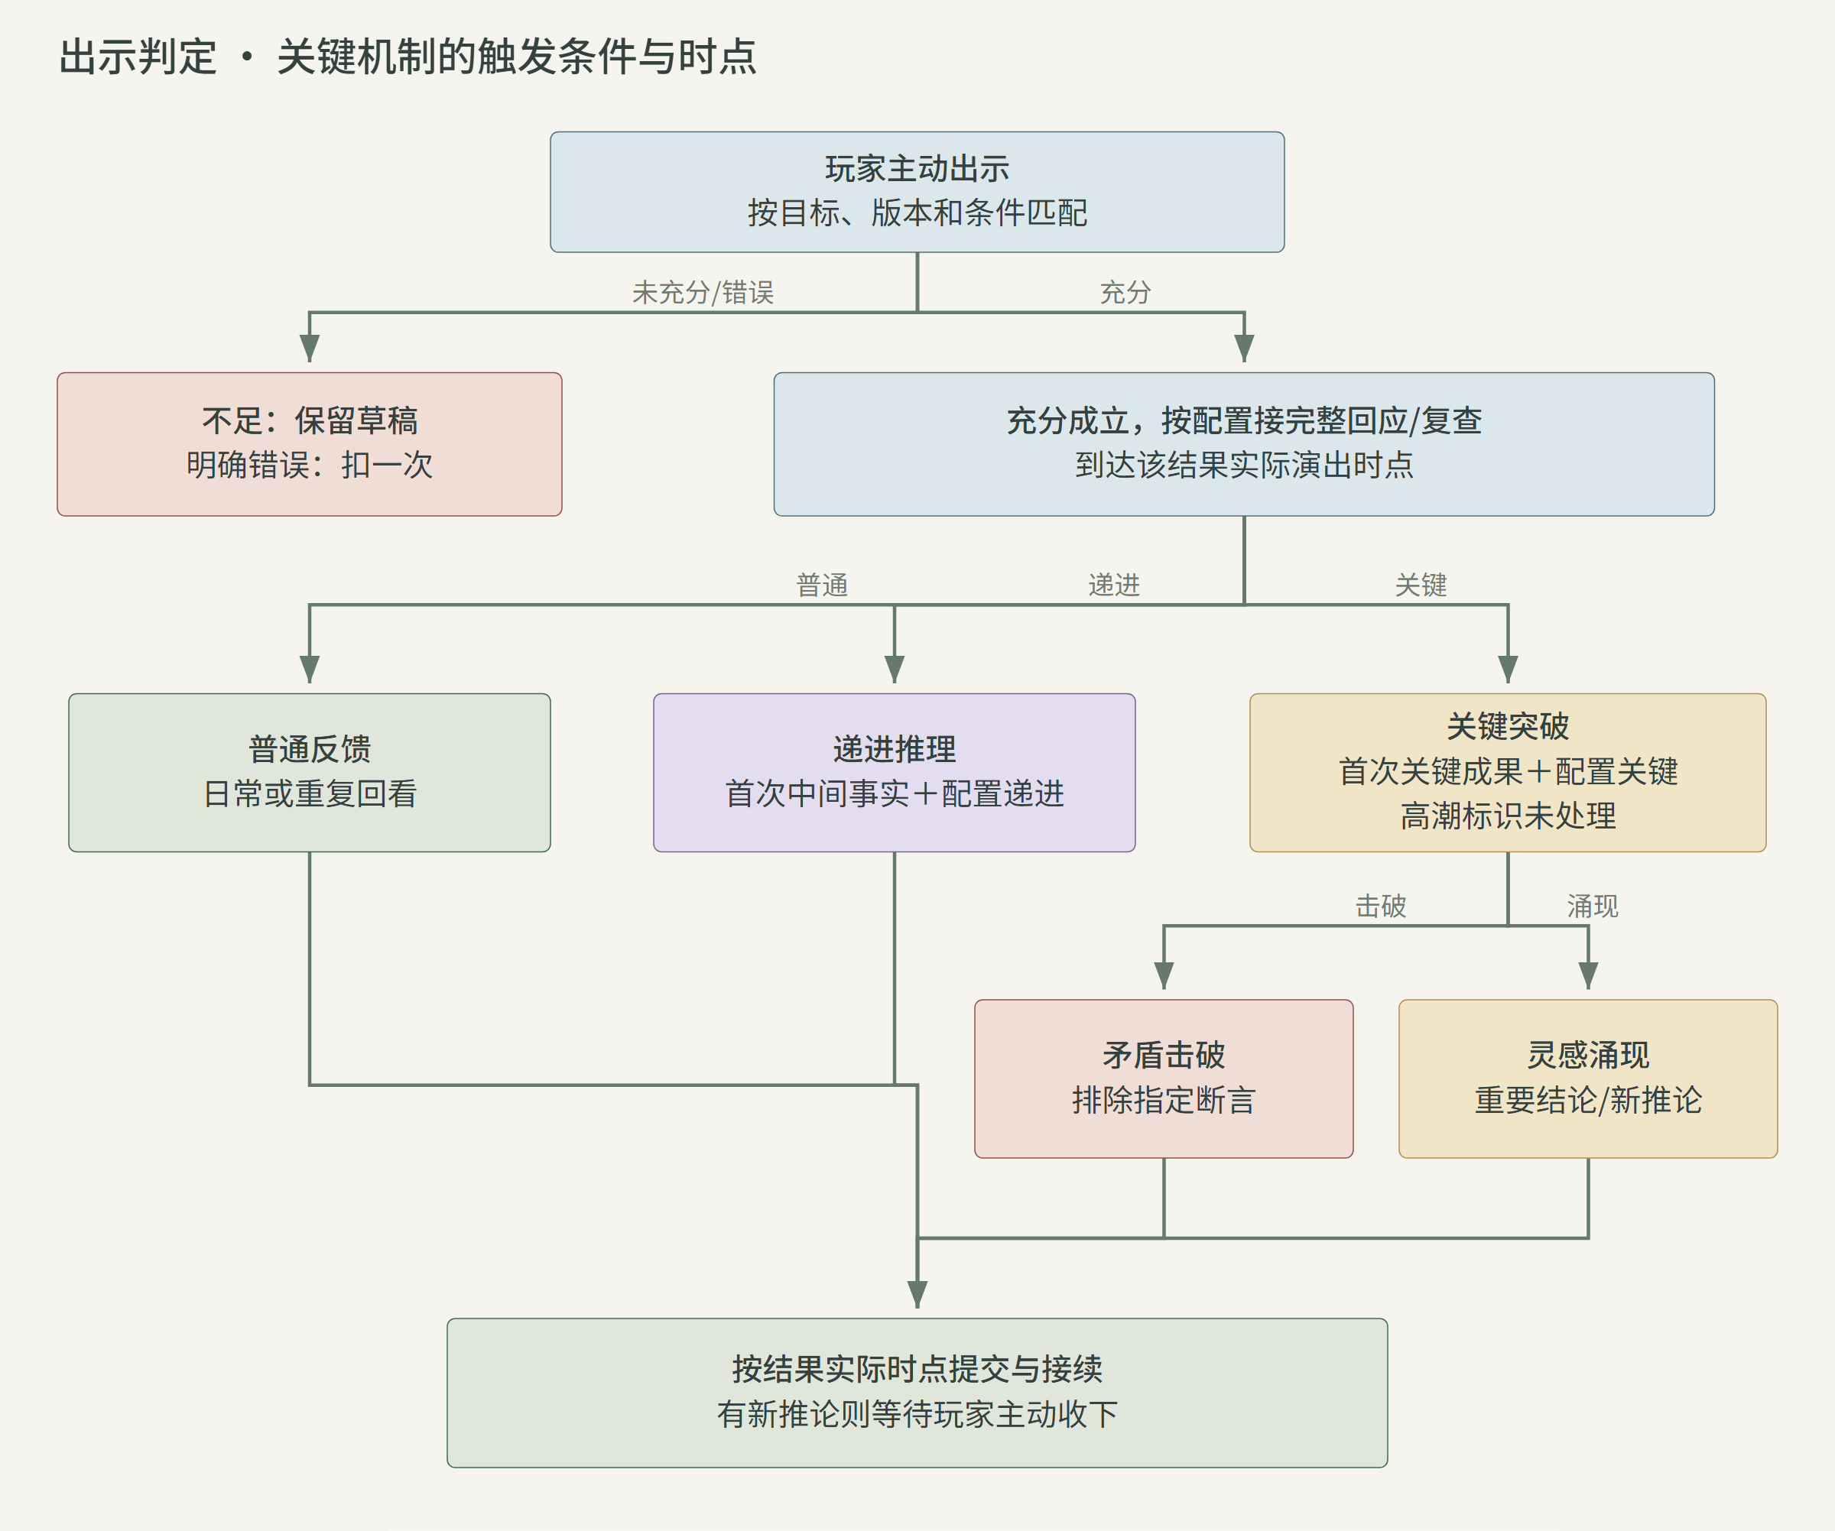
图 2 出示判定 核心机制的触发条件与结果去向
图注：出示时固定目标、材料版本和已知条件，按双份充分→单份充分→局部成立／有效反证→明确错误→默认不足判定。左右槽不影响匹配；一份已经充分时，无关第二份不进入实际来源，也不扣容错。两种目标共用此顺序。
同一条件分支中的条件需要全部满足，不同分支满足任意一个即可。观察条件只读取所选材料版本。关系先按充分档位匹配，同档取priority较小者；同次提交只选择一条，冻结其实际依据并执行一次。并列最小仍有冲突时，启用前修正。

1.3 基础规则
证据、证言、推论共用同一份牌库，类型用于区分材料来源。材料不消耗，转交物件后仍保留对应记录；选材、整理、阅读和出示均不扣除行动点、费用，也不推进游戏时间。
对象 | 规则
材料 | 同一身份只对应一张卡牌；更新保留旧版，不增加材料数量
当前说法 | 玩家已经听过、可供核查的原话，不进入牌库
推理问题 | 已经开放、可由玩家主动选择的目标，不进入牌库；使用同一套材料与判定规则
出示材料 | 最多选择2份不同身份的材料；一份材料充分时即可成立，选用后保留所选版本
待收推论 | 玩家可以阅读完整预览；收下后才入库并可供选用，该结果包含的说法更正与内容解锁同时生效

1.4 核查结果
结果语义 | 成立条件与变化 | 继续操作
支持 | 实际依据充分证明指定范围；说法核对保留原话，自主推理记录已确认内容 | 继续或回查依据
限定说法 | 说话人没有亲见，或转述、推断超出其可知范围；撤去无法保证的部分，保留已知内容 | 阅读完整更正后继续
排除矛盾 | 同一对象、时段与事件的实际依据直接排除指定断言；缺少证据只判不足 | 阅读排除范围与更正，人物反应不代表认罪
形成推论 | 来源与条件完整，形成玩家尚未拥有、可继续用于核查的新命题；单纯重述原卡不生成推论 | 按配置在收下前或收下后阅读指定回应；收下时入库并执行该结果的更正与解锁
局部成立 | 只确认部分内容，并显示可用的补充入口 | 玩家主动补充或重新选材
不足或有效反证 | 说明材料能够证明的范围，保留所选材料；没有匹配关系时默认不足 | 撤换、继续问话或稍后核对，不扣容错
明确错误 | 命中已配置的对象、时段或证明范围错置，完整说明原因；本次扣1次容错 | 尚有次数时重选或稍后核对；归零进入失败页
重复成果 | 回看已经确认的结果 | 不重复发卡或覆盖原来源

普通排除显示完整更正，新推论进入待收；短反馈保留原句、实际来源和成立范围。材料不足时优先显示已匹配的专用回应；没有匹配关系时显示“手头的材料还不足，还是过会儿再来看看吧。”，不扣次数、不提交结果事件，原目标与材料保持。

1.5 反馈等级与准入
充分条件与反馈等级分别配置。同样成立的结果可以使用不同强度的反馈，更正、推论收下和内容解锁遵循同一套规则。等级默认使用普通反馈，递进推理突出本次新增确认，关键突破用于主要方向改变、重要解释排除或阶段证明链闭合。
等级 | 使用条件 | 表现与记录
普通反馈 | 默认等级；取得、更新、局部、不足、明确错误及重复回看 | 使用6.1的短反馈；归零另显示失败页，规则见6.9
递进推理 | 核查充分成立，并首次确认新的范围、事实或普通推论；无需排除矛盾 | 时长参考3200ms，突出本次新增确认，复用已有完成记录判断重复，不使用高潮标识
关键突破 | 充分成立且配置为关键结果，本次认识转折尚未完成，高潮标识尚未使用；生成推论时还要求该推论尚未拥有 | 击破5600ms、涌现6800ms，同一次结果只播放一个主演出

自主推理没有人物断言时，不播放原话碎裂，可以使用递进推理或关键涌现。反馈等级不增加出示槽数量，也不将前次确认自动放入本次出示槽。
触发选择：首次充分的新确认按配置使用普通或递进；关键结果还须满足表中全部条件。击破用于直接排除指定人物断言，涌现用于形成新关联或揭示重大新确认；两者同时符合且生成新推论时使用涌现。关键资格不足时使用同语义普通反馈，结果正常生效。
播放频率：同一认识转折在当前进度只播放一次，每次出示最多一个主高潮；等价解法共享高潮标识。重复成果只回看原记录。关卡可参考2—3次递进后安排一次关键转折，不设时间冷却、随机触发或累计点数；问题数量和顺序继续由关卡配置。
表现选择在结果组执行前固定。等级、主题与是否生成卡牌分别配置，更正和解锁仍按原时点执行；详见6.3、6.7、6.8及配置表。

2. 入口与主框架

2.1 进入与返回
核查界面按需打开。普通对白、追问和情绪场沿文案两行分页及人物演出，不逐条建立核心问题；只有已配置的核查入口进入选材。调查和普通交谈不常驻目标、双槽或第二套材料列表，推理入口跟随当前证词或已开放问题出现。
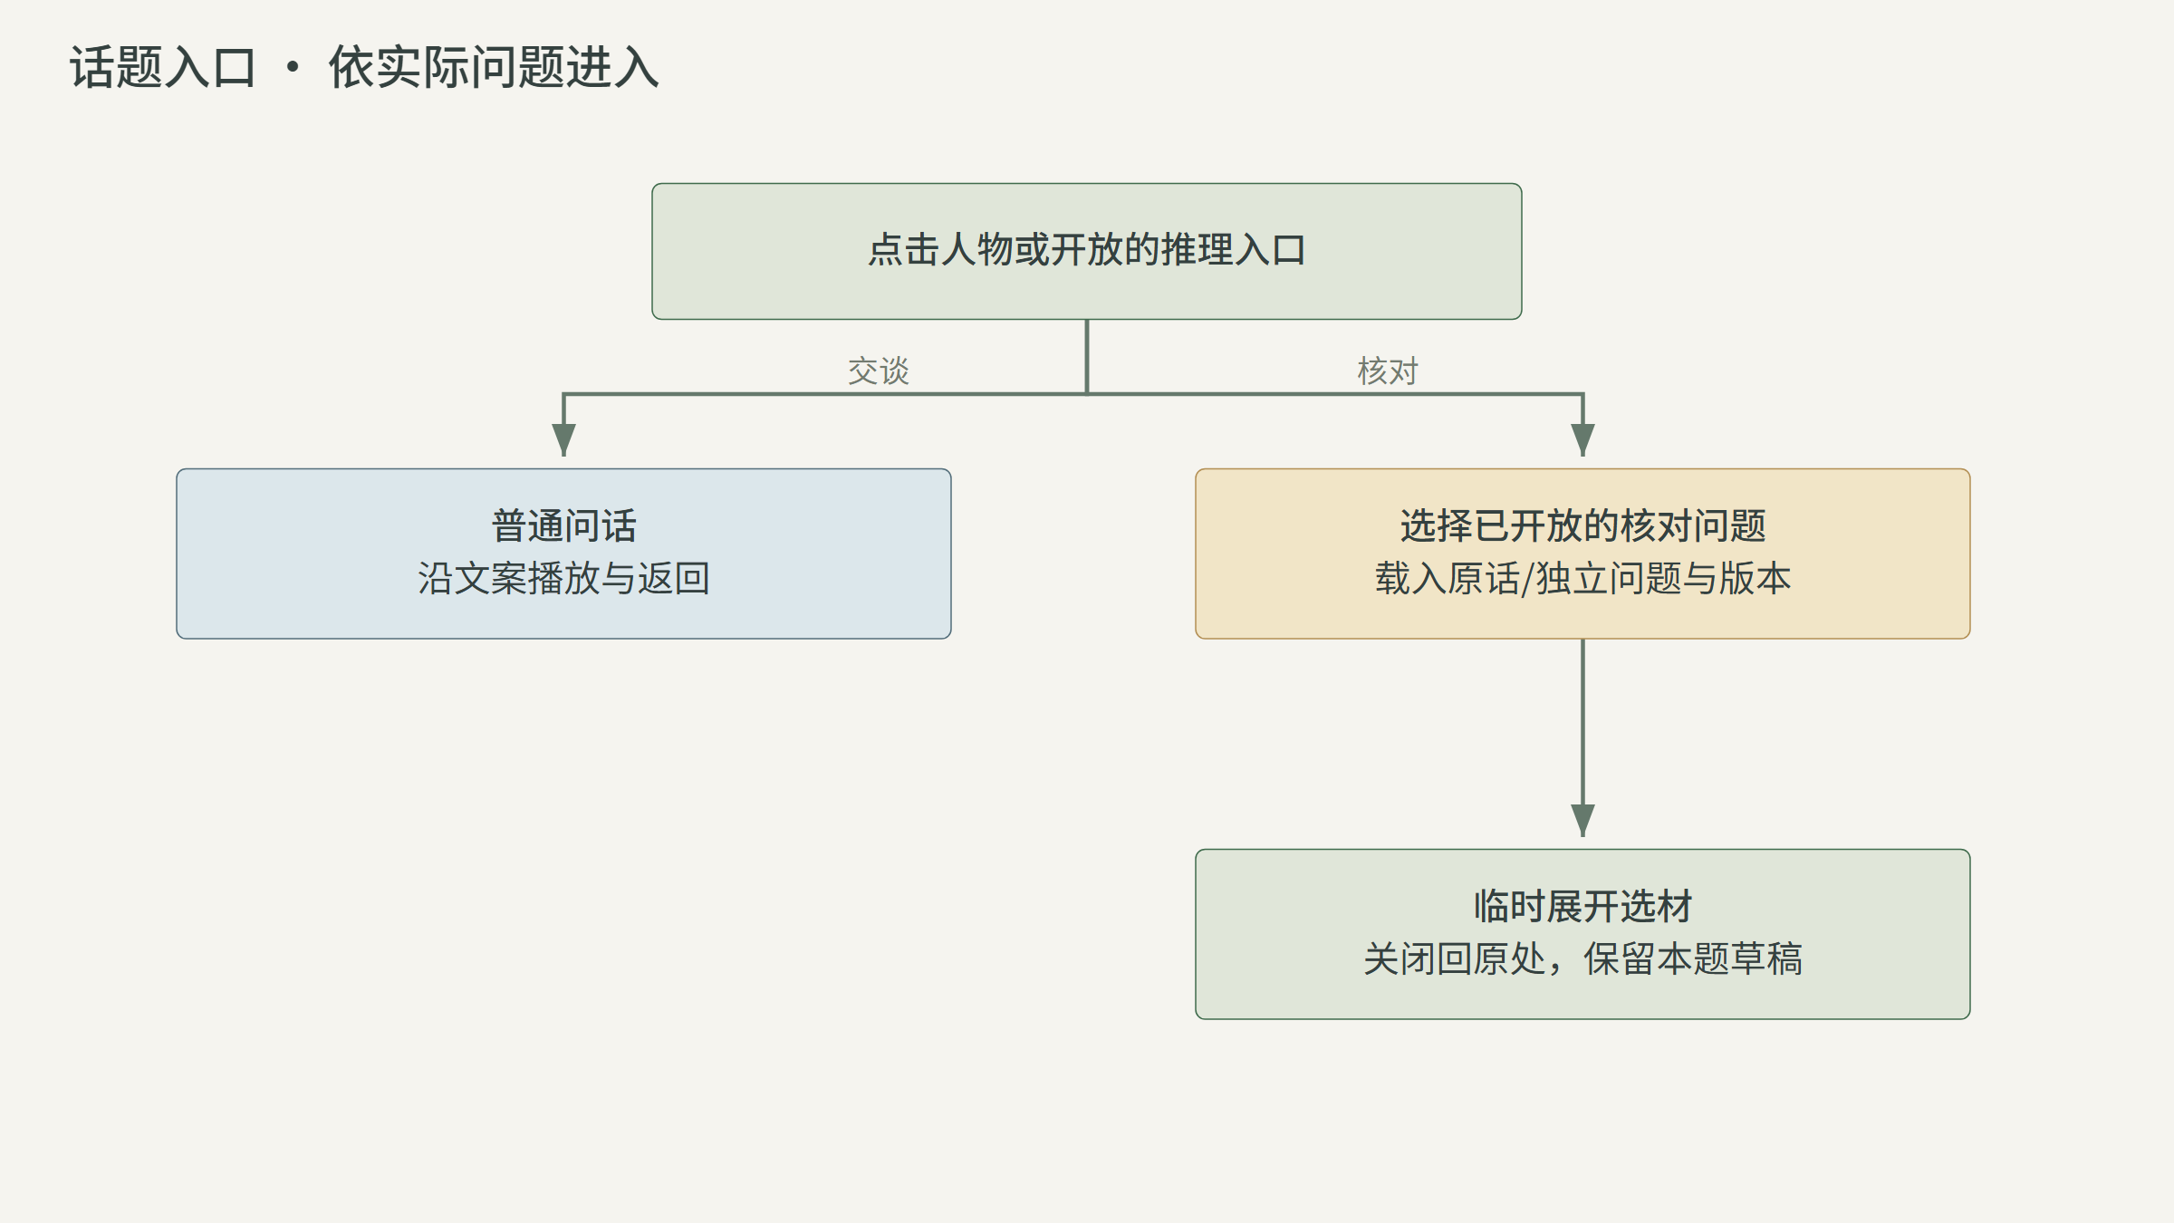
图 3 人物话题入口 普通交谈与核查的调用去向
图注：左上只显示当前地点。物件直接点查，人物点击交谈，出口点击移动，必要提示靠近对应对象；推理入口跟随当前证词或问题。普通选项交给文案，核查选项交给核心，结束后回原地点与实际交谈停点。
首次进入说法核查时，玩家选择已经听过的准确原话；自主推理入口已经确定当前问题。两个出示槽初始没有材料。再次进入同一问题恢复原目标、准确材料版本和草稿，不因打开、关闭或普通追问补回次数；归零的未完成问题仍进入失败页。
核心主屏下方显示已持有材料的浅扇手牌，点击卡牌默认放入首个空槽，也可先点击槽位自主指定。空槽点击只确定放牌位置并强调下方手牌，不打开手册。卡片详察和已获旧版就地阅读，关闭回原手牌位置；关闭核查回原调查或交谈停点，保留草稿，不推进结果。
出示后收起可操作的选材区域，显示反馈与结果。局部、不足及尚有次数的明确错误保留原目标、精确版本和草稿，玩家可重新选材或稍后核对。成功结果完成指定回应后才能正常结束；新推论仍须主动收下，具体见第6节。
手册在核心内只读。点击右下【办案手册】或按I可查阅全部已获资料，没有选入按钮，也不因空槽点击发起手册选材。点击【对白记录】或按L回看实际已显示的原话。未收推论不进入已拥有集合。阅读时暂停原文案推进，关闭回原节点、页和已显字符，不重放已提交结果；其他系统的手册情境出示沿其原规则。
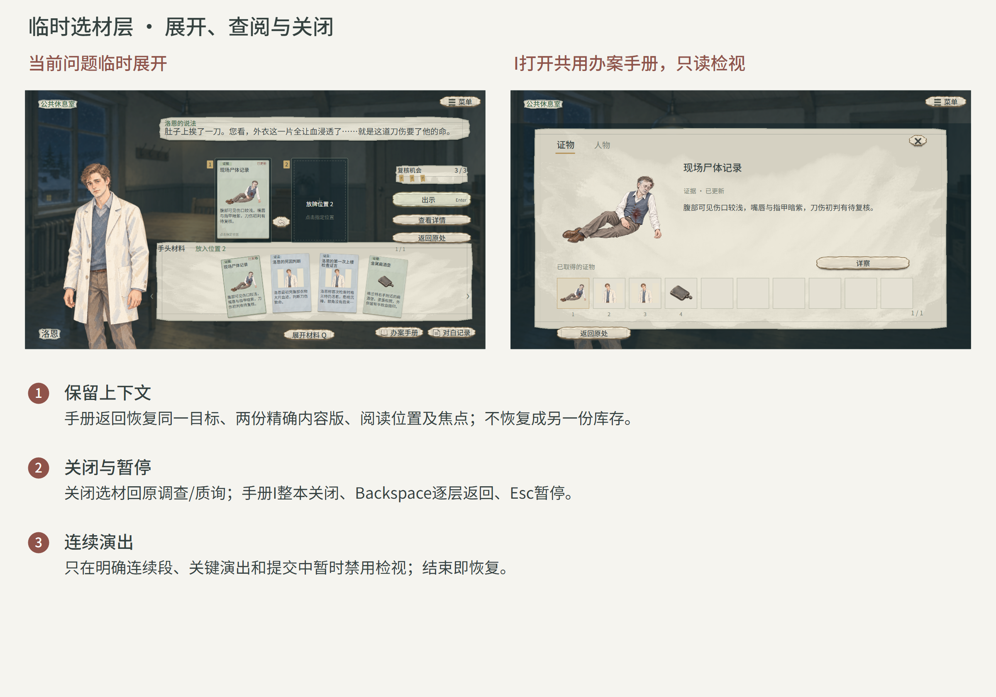
图 4 核查开合 手牌选入与只读查阅
图注：手册内I关闭整本手册，Backspace或返回按钮退出当前详察，再从主框返回调用处；Esc打开暂停菜单。核心页的返回按钮回准确质询或调查。输入只交最上层，鼠标关闭与键盘返回执行同一动作。文案台词用两行分页，核心结果与原因各自滚动阅读，不把全部人物台词放进结果框。
普通短反馈可以先显示稳定终态再检视。完整关键演出、900ms收卡和不可中断结果提交期间拒绝检视并说明恢复条件，不缓存打开请求。暂停保留当前帧，跳过只完成显示，均不代替收下或继续。

2.2 界面构成
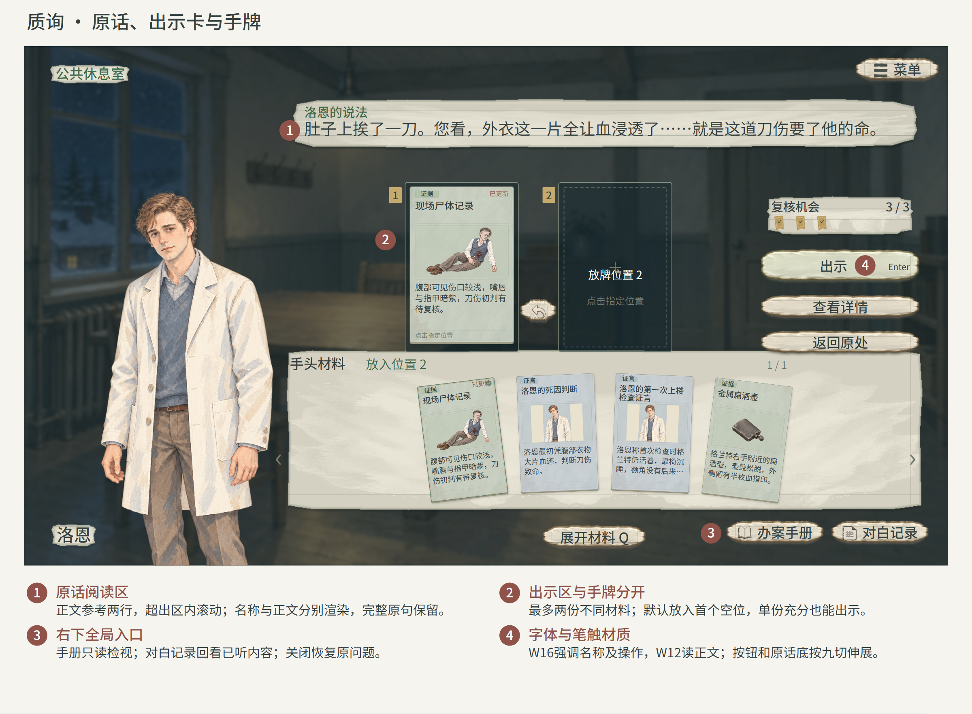
图 5 质询核查 当前原话与两个独立出示槽
图注：示例为L06在公共休息室质疑洛恩早前的刀伤判断，《现场尸体记录》的已取得更新内容单份充分，第二槽保持空。顶部原话参考两行，长文在原区滚动；中央两张2:3主出示卡为焦点，下方浅扇手牌直接选入，人物保持当前核对对象。各区独立留白，合法目标与至少一份材料齐备时，【出示】可用。
图注：核查标题归当前工作面，左上仅地点。【复核机会】归当前问题，放在玩家出示按钮上方，人物姓名只用紧凑纸签。出示、查看详情、返回、展开材料Q、菜单及右下手册、对白记录均用完整的主次按钮；右下入口不画I、L键帽，快捷键沿原行为并在帮助及辅助提示中说明。原话、手牌信息和复核机会用连续面板，不足提示仍在原话框标题行右侧。
稳定结果页保留两个全局入口，关键连续演出期间隐藏或禁用。打开材料展开层、手册、就地详情、来源或对白记录时，由当前页面独占输入，隐藏后方入口并保留关闭与返回。菜单归所属页面，隐藏、加速和跳过归对白阅读带；手册全量只读，点击手牌即可选入，拖拽不作为必经操作。
【出示】固定本次目标、材料版本及已知条件，按1.2选择唯一关系。选材、阅读、切版、撤下和关闭都不执行判定。点击直接问话时保留目标、材料版本及草稿，交给文案推进；未转场时恢复原核查，合法更正沿实际新目标显示，不重新执行旧结果。
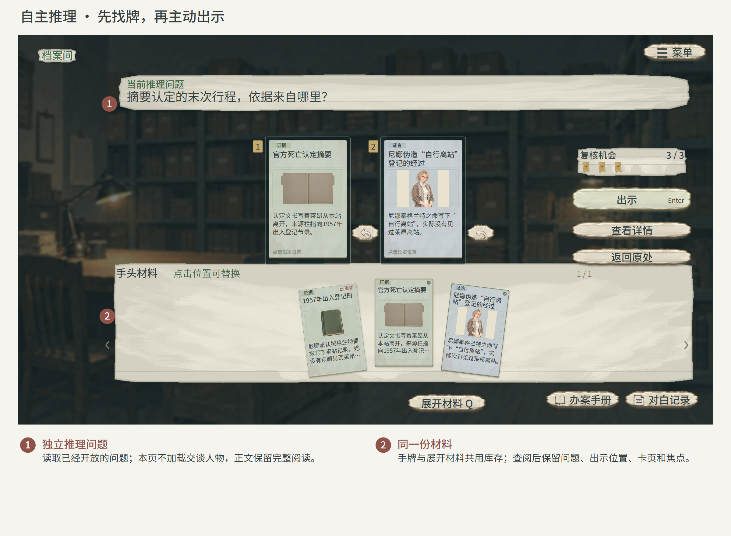
图 6 自主推理 当前问题与已经确认的事项
图注：示例为L10独立问题“摘要认定的末次行程，依据来自哪里？”，以E18版本一和T18版本一关联；P03只在本次结果待收时显示。自主推理不凭材料署名加载人物。前次事实作为证明时仍须明确来源；它不占第三槽，也不自动成为可选牌。选材、两槽及提交与说法核查共用，人物资料仅供查阅。

2.3 地点、人物与显示分层
1600×900为默认参考和初始设置。分辨率及比例可调整，界面读取设置系统确定的有效显示区域。A组件从1920参考稿进入默认稿时换算5/6一次，运行时按有效区域的边缘和中心锚点重排，不能再叠加同一缩放。场景与热区按原图共用一次等比变换，必要时留边，不裁掉线索。
默认参考下人物可见发顶约250、膝上切线贴底900；其他高度按同一比例适配，切线始终贴有效区域底边，横向站位随可用宽度定位。透明留白不计身高。16:9、16:10、4:3和21:9均须保持原话、双槽、返回与确认可见；窄画面调整排列和分页，宽画面限制阅读宽度，不横向拉伸文字或人物。
比例参考：4:3窄画面，1200×900；21:9宽画面，2100×900。两图与主框架共用问题、材料和返回状态。
默认稿分原话、双卡与浅扇手牌三个安全区，人物姓名在左下；具体位置、尺寸和层级由“核心界面布局”页交付，运行随有效显示区重排。原牌悬停只抬10并放大至1.05倍，完整预览在舞台左下独立显示，可覆衣摆，避开头部、姓名、原话、手牌标题、主牌和主要操作。卡面、预览及正文容量继续按实际字体和容器校对。
人物按实际朝向选位：朝右图在左、朝左图在右，正面或近正面可居中；核心左侧用朝右或近正面图，本例洛恩保留左侧。文件名不决定朝向，不翻转伤痕、服饰或持物。交谈开始读常态图，连续表情保持站位，朝向不合时换合适资源；未指定时沿本次表情，新交谈重读默认。忙碌姿态独立，退出恢复场景；自主推理可无人，本轮人物使用静态差分，猫另按撸猫系统。
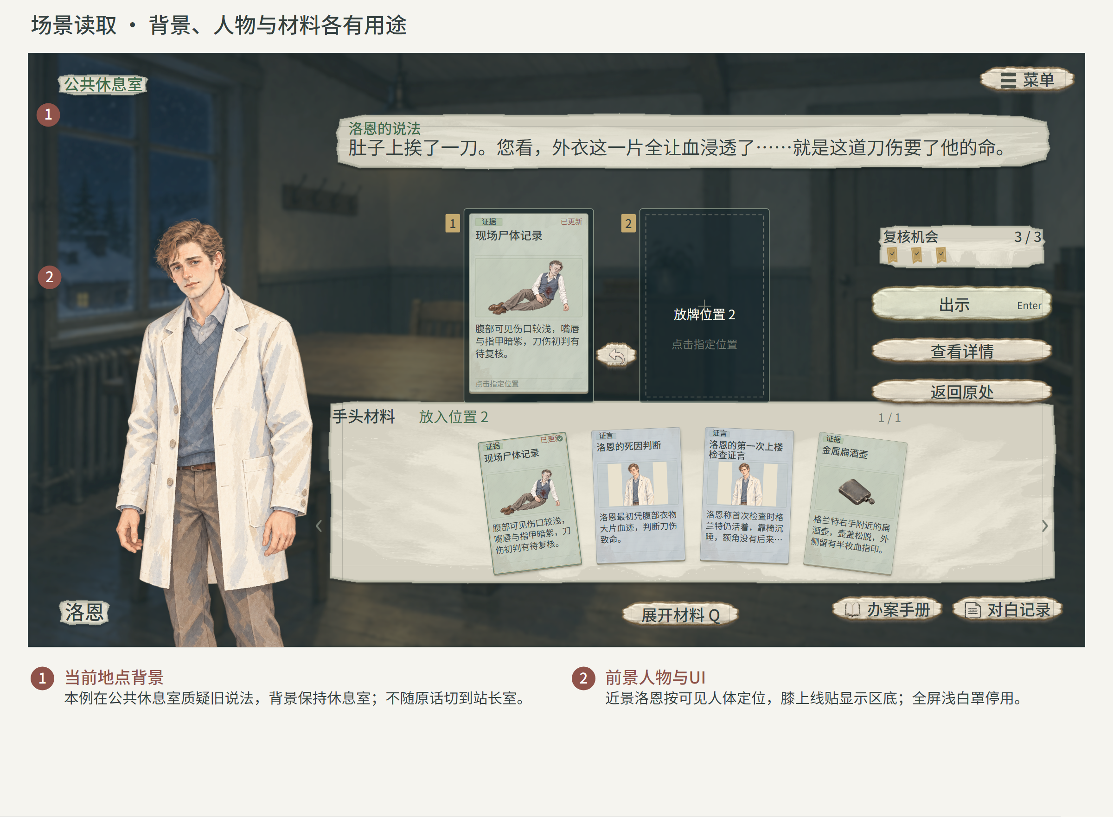
图 7 地点、人物与阅读层 遮挡和返回范围
图注：示例当前在公共休息室，回看旧话仍保留当前背景，实际复查后才转场。各类文本框用浅羊皮纸、深墨正文，时间地点深绿；纸面连续整洁，保留纤维、微厚度、轻投影和细微自然边，不做碎纸锯齿，也不在全场景铺罩。调查悬停沿已有放大镜鼠标，不显示“物品名＋点击检查”浮签；核心卡牌预览保持。材质不改变地点、热区或判定。
收起核查回调查时恢复原视图、人物、热点与焦点；回交谈时恢复实际文本、页和已显字符。明确转场后沿合法接续进入新地点。格兰特遗体属于场景实体，不放入活人交谈槽，也不因取得尸体记录而消失。

3. 材料取得与直接选牌

3.1 取得和版本
首次取得分配材料身份与获得序号；同一材料取得新版时保留旧版正文、来源和准确引用，不增加实体数量。玩家只可使用实际取得的版本，较晚补得旧版不覆盖当前最高已知版。并行知识由真实事件选择包含全部已知信息的合并版，不能随取得顺序丢失旧信息。
取得记录不移除现场实体。尸体、窗户、饭具等被记录后仍可保留原物与热区；确需收进物证袋或移动的实物，由其实际剧情事件独立处理。更新、重读、出示与推论收下不重复移物，也不改变NPC地点。
普通材料同版经另一真实路径取得时追加该次来源，旧条目不覆盖；同一路径重复不追加，不增卡或版本。推论与已确认成果的各层依据在形成时冻结，后来路径不补入旧证明，回查见4.3。

3.2 同一份材料与卡面
浅扇手牌、手册证物页、双槽与结果页引用同一material_id和content_id。证据、证言、推论保留业务类型，人物页只查公开资料，不参与匹配。当前目标原话属于核对上下文，不进入牌库；实际取得的证言材料仍沿自身身份使用。手牌只是同一库存的选牌视图，关闭界面不删除记录。
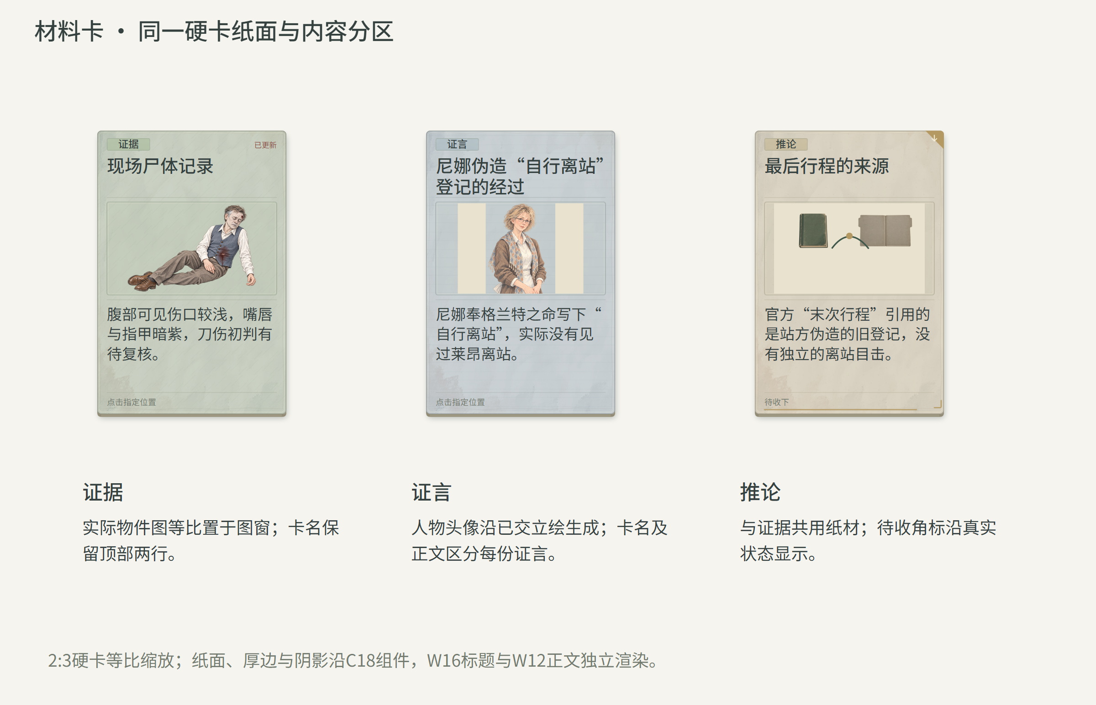
图 8 同一材料在手册、出示槽与结果中的显示
图注：2:3硬卡从上到下为类型、两行名称、图片窗和简述。normal底板已有厚边与阴影，先叠证据、证言或推论类别膜，再放图文，最后叠悬停、选中或待收透明标识；状态不换掉类别。卡面只等比缩放，全文在就地详情读全，更新标记不显示内部版本号。

3.3 确定槽位与点击选牌
浅扇手牌分页显示全部已获材料，不抽牌，不按答案筛选。点击卡牌默认找首个空槽，也可先点槽位自主指定；放入后，下一张自动找另一空槽，不强制先选槽。两槽已满时提示先撤下，或先点击要替换的槽再点新牌，不自动换掉任意槽。同一身份不重复放入；复核后只改该槽，200ms入槽不自动出示。
手牌默认同屏上限10，5张及以下松扇展开，6—10张压缩重叠；4:3上限7张，更多材料分页全部浏览。每张露出可点击区域，方向键可达全部条目。卡片详察与已获旧版就地阅读后回原页；核心不再发起手册选材，其他系统的情境出示保持。

3.4 展开材料与快速找牌
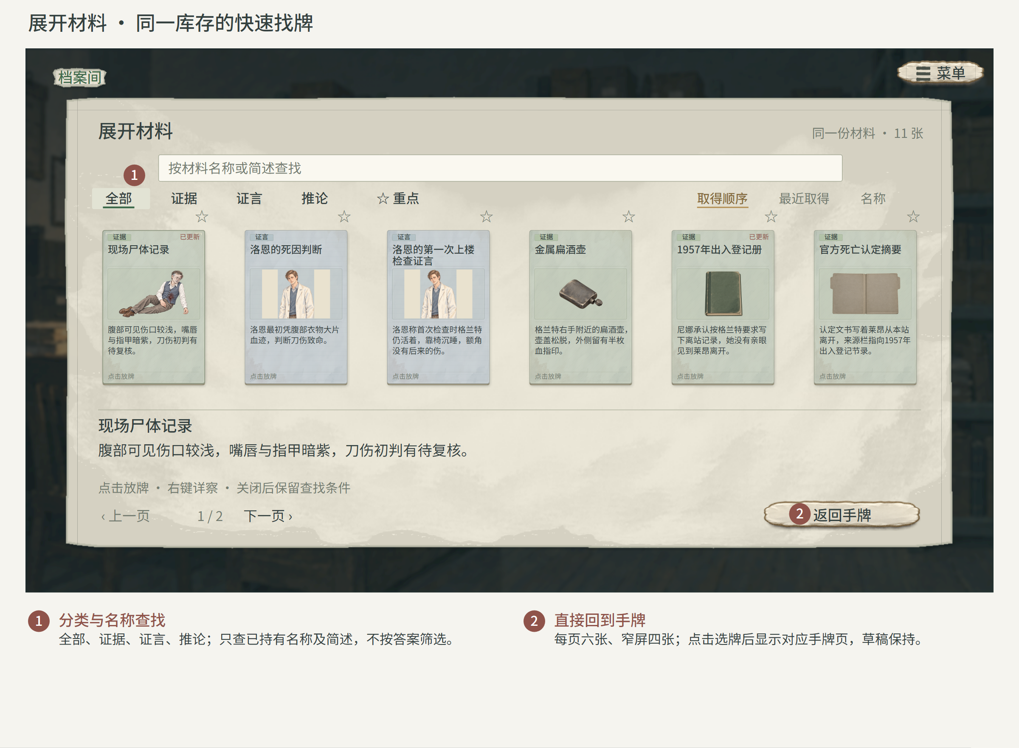
图 9 展开材料 分类、搜索与分页选牌
图注：手牌下方【展开材料 Q】打开核心本地选牌层，共用全部已获库存，不弹整本手册。每页6张，4:3每页4张，左右分页；选牌后返回浅扇手牌，并显示该身份所在页。默认首空和满位明确指定替换的规则保持，不自动出示。
可按全部、证据、证言、推论分类，用已持有名称或简述中的关键词查找；排序可选取得顺序、最近取得或名称。默认取得顺序从早到晚，最近取得反向排列，同名按取得序号保持稳定顺序。没有符合材料时显示空结果并可清空搜索，不改双槽或已获记录。

3.5 槽位状态与资格反馈
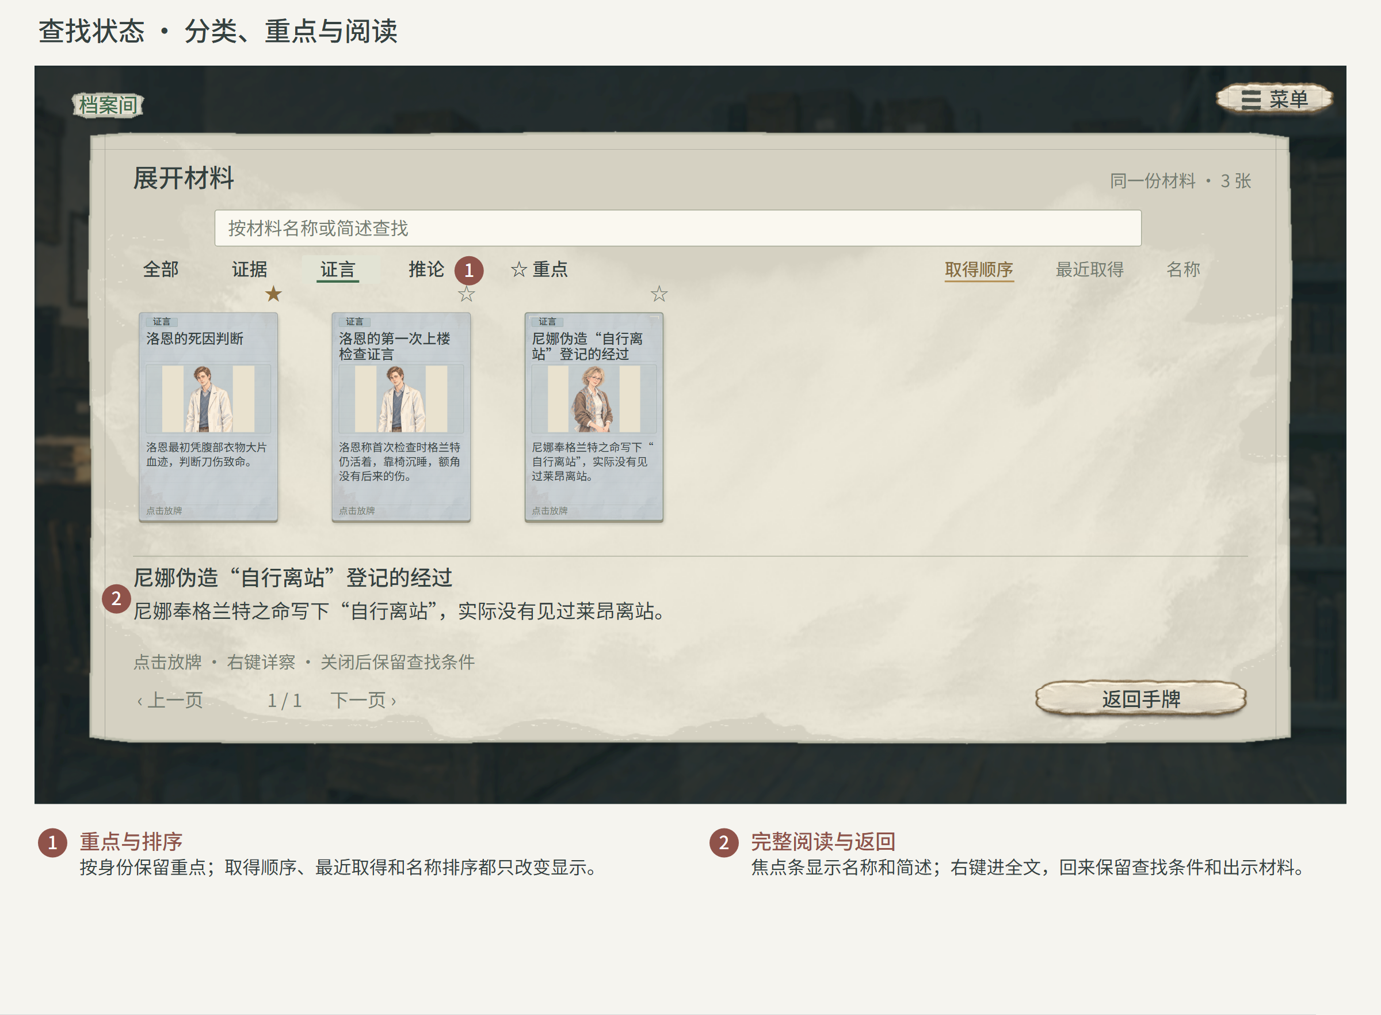
图 10 展开材料 重点、焦点与返回
图注：重点筛选及材料重点切换复用已有important，按材料身份共用，不按版本另存。重点图标独立操作，不触发选入；当前分类和筛选状态持续可读，不能仅靠hover区分。每张牌标识已占槽状态，选入只改指定位置，完整预览避开主要操作。
鼠标与键盘可到达全部材料及筛选控件，点击或确认才选牌，焦点和筛选不提交判定。展开层只在允许选材时打开；待收、已收和失败仍沿原结果规则检视，不借Q修改材料。

3.6 浏览位置与返回
关闭展开层回原浅扇手牌，保留分类、搜索词、排序、重点开关、页码和焦点，下次展开继续。从就地详情或I临时手册返回时，恢复同一展开层和双槽；搜索输入期间字母用于输入，不触发Q、I或L快捷键。材料、版本和草稿仍来自同一案件状态，浏览不代替出示。
历史版与实际来源由核心专用回查打开，保留其精确引用、阅读锚点和原返回处；不把它们重新塞入新版手册导航。材料更新后，正在选材的旧引用和正在阅读的位置保持，是否可用在玩家提交时重新核对。

3.7 普通材料取得反馈
普通材料在合法取得事件提交时立即进入同一集合，首次取得和新内容版均播放400ms普通生成，不进入推论待收。其他界面只在手册入口提示，不自动打开手册或核查；玩家切换页面时结束表现，材料、版本和未读状态保留。
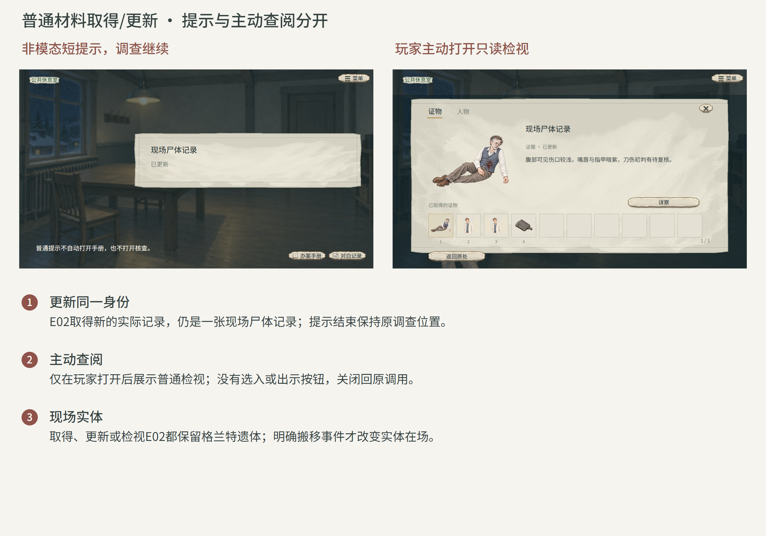
图 11 普通材料取得和更新 同一记录的提示
图注：新内容版沿原身份更新，数量和首次序号保持；同版重复、回看、读档不重播。提示停留沿初始化ui_feedback_ms，当前2000ms。取得反馈不隐藏来源物件，不以动效结束授予材料。
音效：轻纸纤维与短落纸声低响、短尾；普通取得不用关键宣告，打开关闭界面不重播当前BGM。

4. 详情、版本与来源

4.1 材料详察
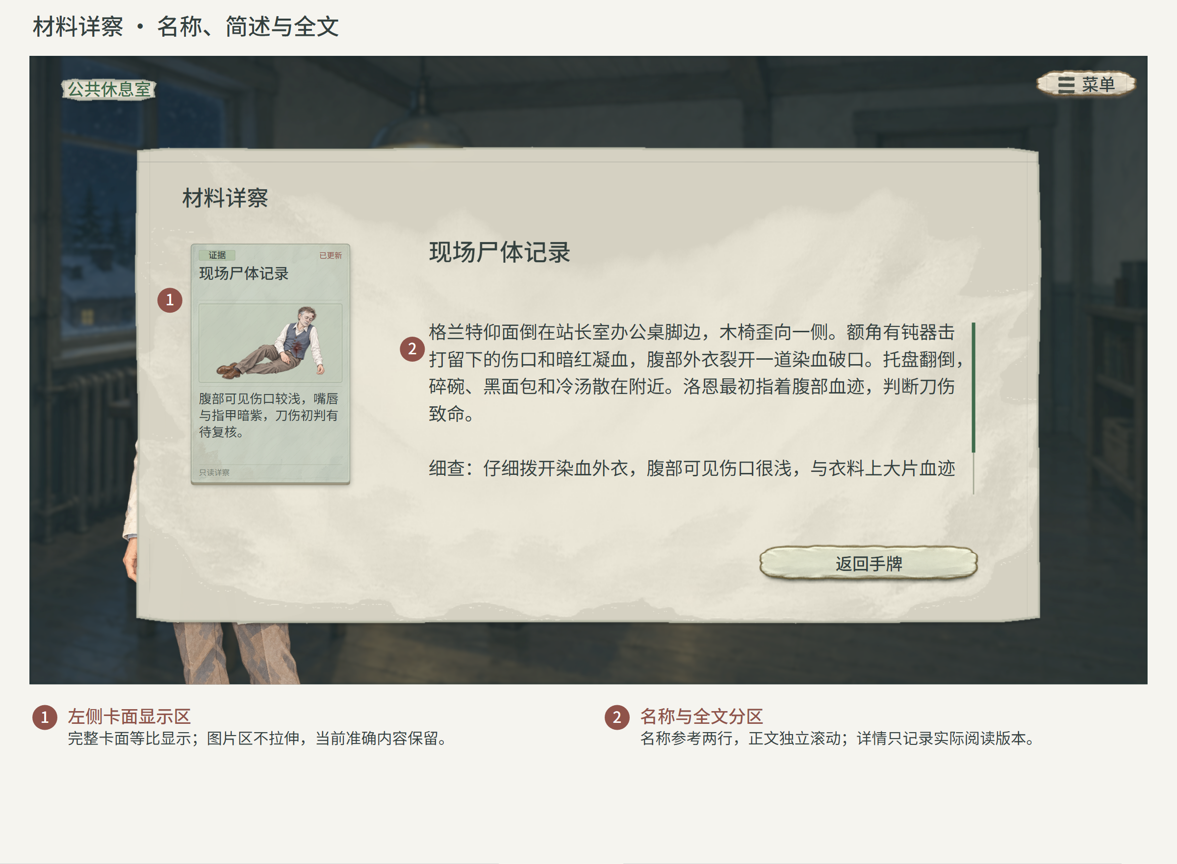
图 12 就地详察 当前材料的图像与完整正文
图注：详察读取当前选中content_id，观察图与正文同版。完整文字在本区滚动，图像等比显示；超长名称可在详察完整阅读，不缩字挤入短标签。实际打开已获正文时记该版已读，无确认已读按钮；预览、选入和待收推论预览不替代阅读。
核心就地详情用Backspace或返回按钮关闭，回原手牌位置；原问题、目标与槽内版本保持，详情不显示出示或核心选入按钮。右下手册独立只读，I关闭整次手册调用，Esc暂停。两处阅读都不增加保存资格，也不执行关系判定。

4.2 准确旧版回查
浅扇手牌与手册主列表默认显示当前已知内容，核心查看已选材料时仍按槽内MaterialRef读取原版。需要换用已持有版本时，通过版本回查阅读对应正文和取得记录；未取得版本不可看或选用。精确版本键只供内部引用，玩家端用【已更新】等标记辨认状态，不显示“内容2”。
查看另一个版本不替换槽内引用。改选时先撤下原槽，再把回查中选定的准确版本交回同一目标槽；同一材料身份仍不能占两槽。返回恢复原问题、阅读位置与焦点，旧来源不借用新版信息。

4.3 本次依据与来源
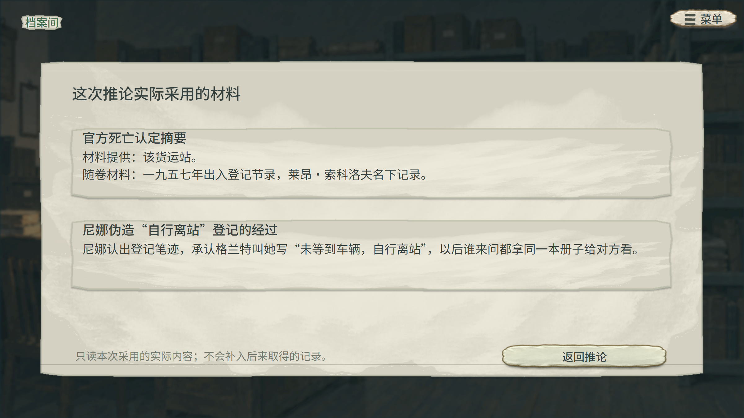
图 13 核心依据回查 材料版本与形成时证明
图注：普通材料读取该版实际取得路径；推论与确认成果逐层读取形成时的冻结证明。只传MaterialRef后再读取最新来源集合，不能保证旧成果的证明范围，接入时须连同每层快照使用。
【回看依据】或待收页【回看来源】调用核心专用阅读，保留问题、目标、结果、槽内版本与各层阅读位置。Backspace或上一级逐层退回，关闭回最初结果或同一待收全文；Esc只暂停，不兼作返回。此功能不重新加入手册来源导航。
在来源页按I只打开已拥有材料的普通手册，关闭该手册回来源原层级；不关闭来源、不收下或继续。对白记录通过右下按钮或L打开，由文案按实际已显示的原话、署名和字符范围提供，关闭回原调用处，不归纳或补录未来分支。

5. 选用、撤换与出示

5.1 选择材料与数量限制
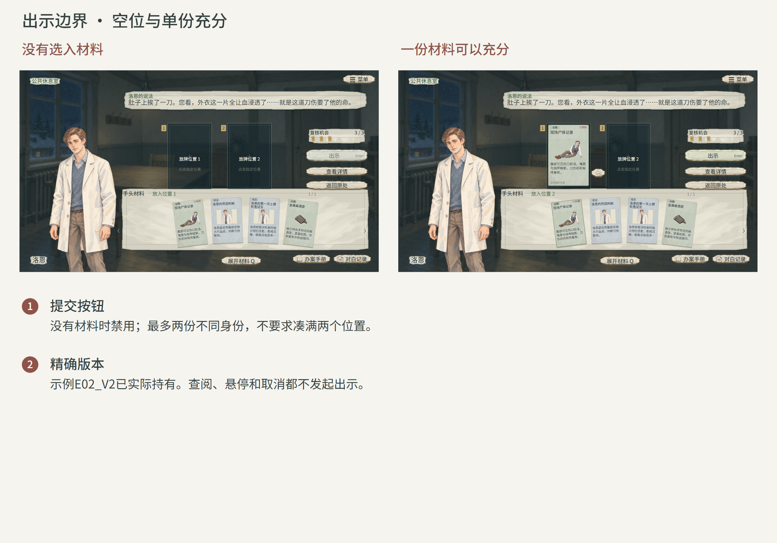
图 14 核对目标与选入资格
图注：目标未确定或没有材料时，【出示】禁用，进入自主推理时目标已由合法入口确定。点击手牌后复核已获内容、目标槽和重复身份；已在槽内的材料只定位原槽，不放副本。第三份材料可就地查看，选入不能挤掉已有材料。
一次出示最多两份材料，单份充分即可成立。选入只固定本槽的MaterialRef，再播放200ms移动；点击【出示】才固定目标、准确版本和已知条件，按既有档位及priority选择唯一关系。同一提交只执行一次，不从悬停、选中、阅读或取消推定提交。

5.2 撤换与归位
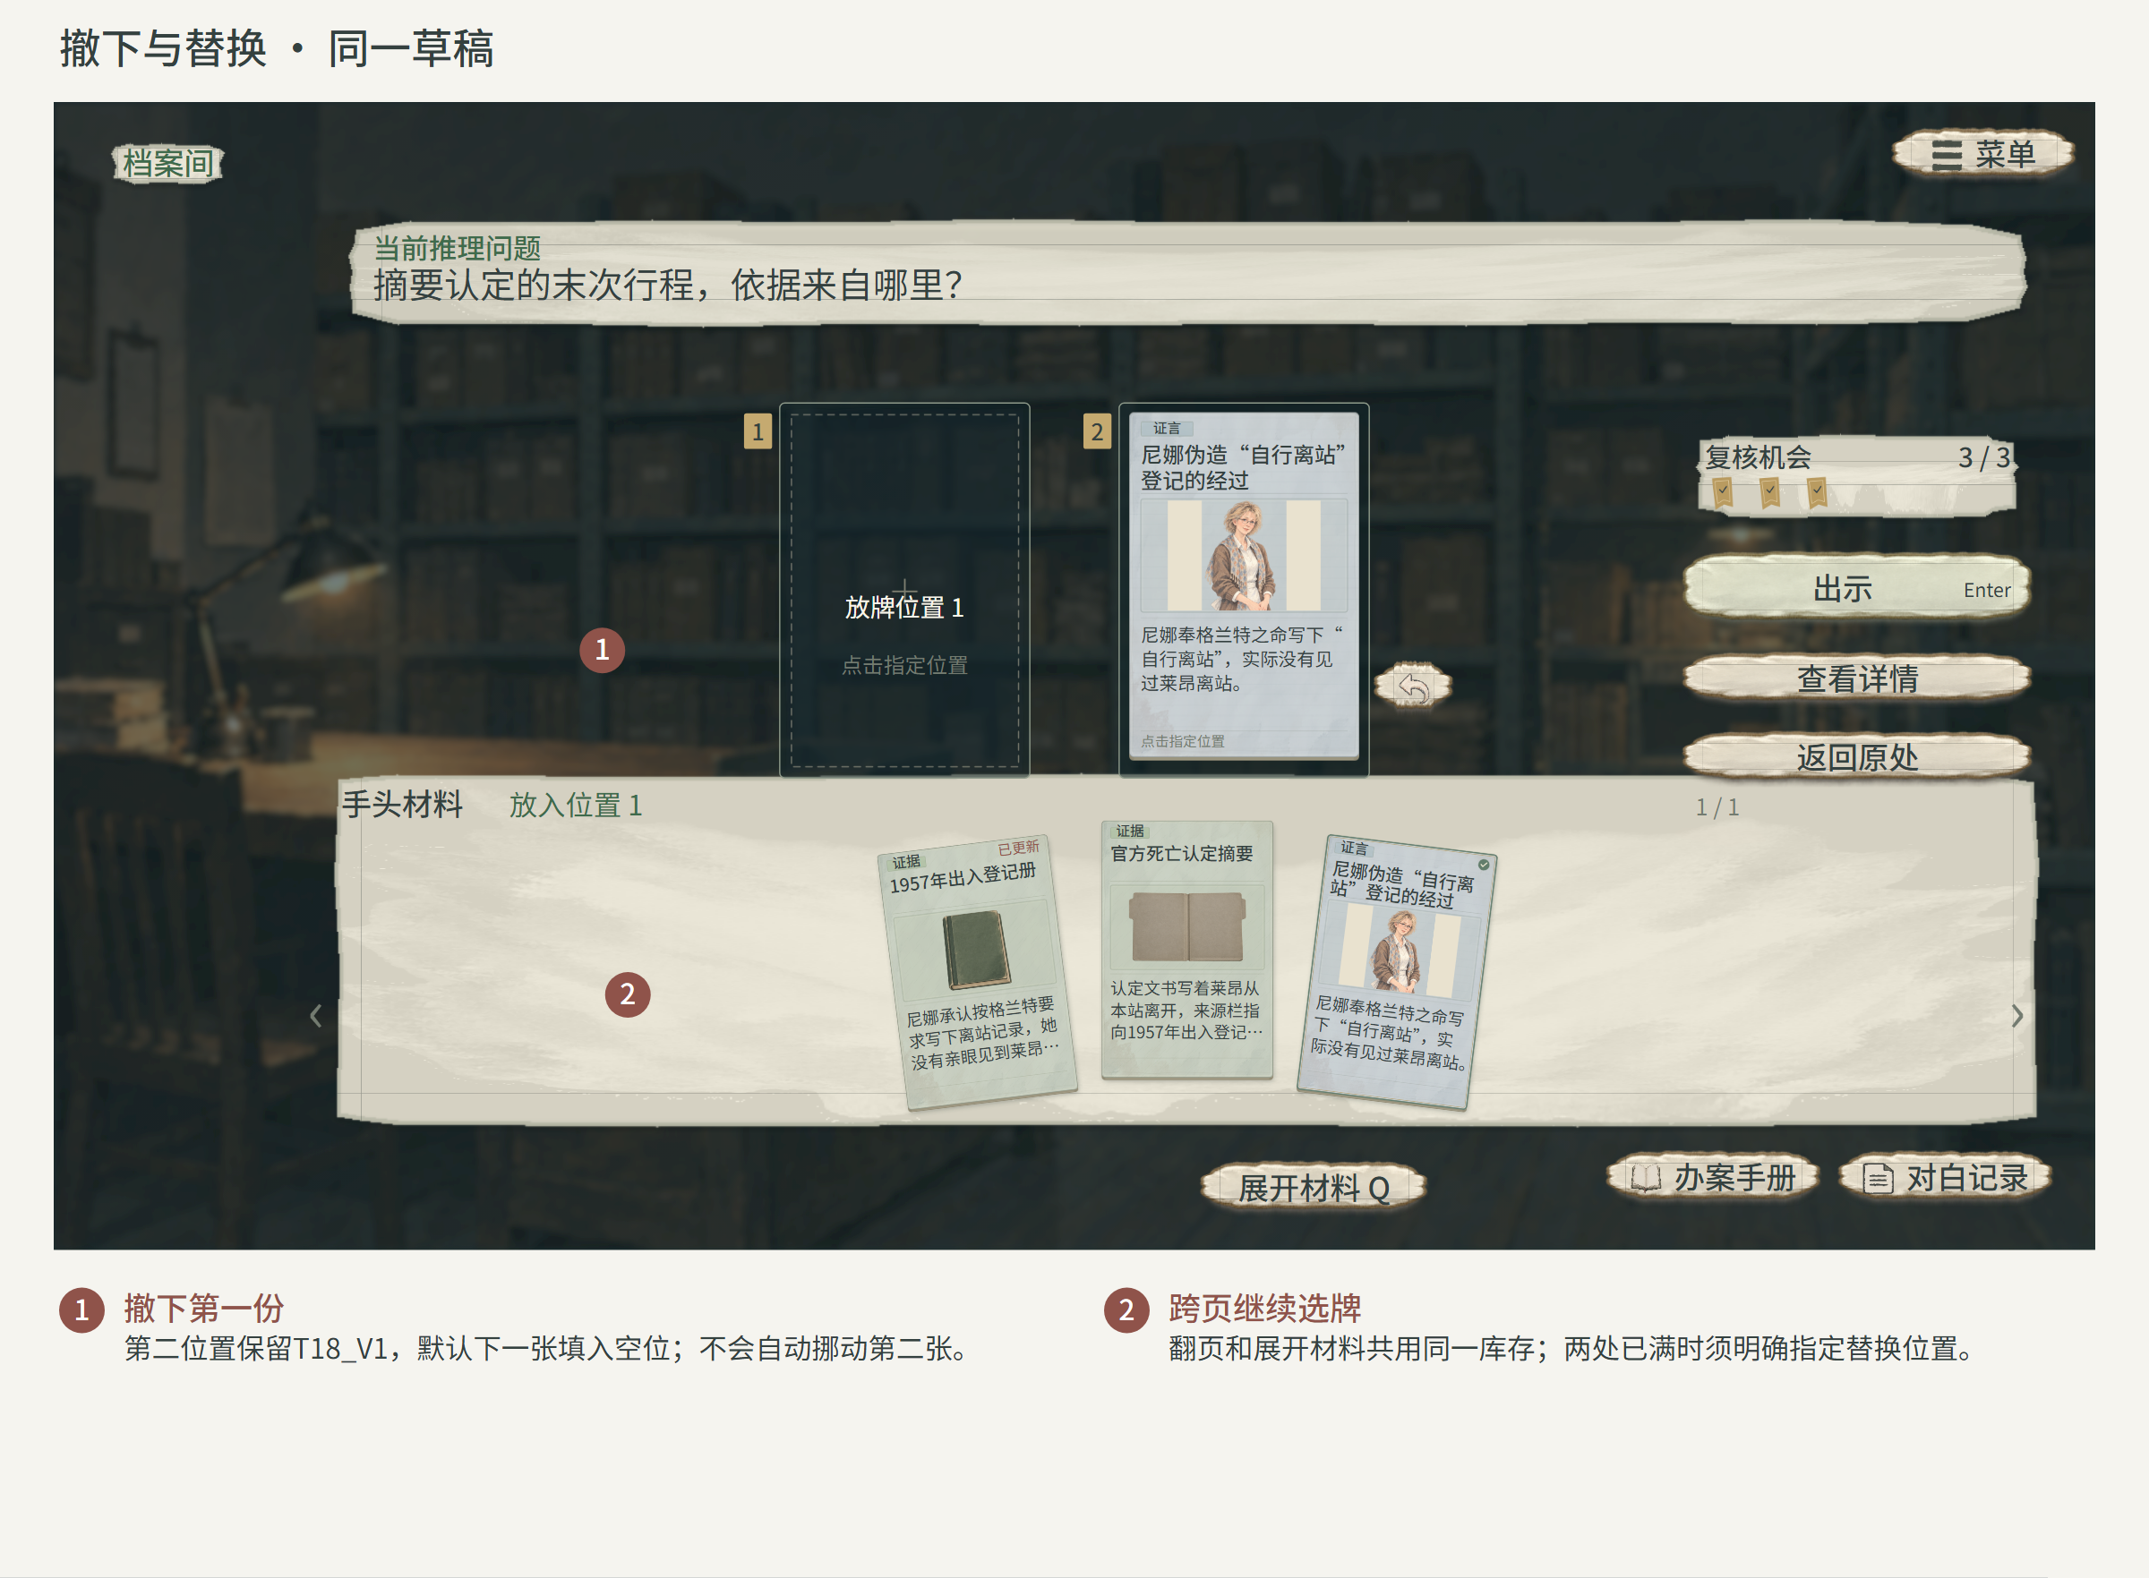
图 15 撤下左槽 右槽保持原引用与位置
图注：撤下用独立纯图标按钮，title和aria仍说明“撤下”。操作只清指定槽，不移动另一槽或删除库存，手牌页码保持。下一张默认进入首个空槽，玩家也可自主指定；明确替换时只改指定位置。换用已持有的其他版本，仍先撤下原引用，再核对实际正文并选入。
材料更新后，槽内仍用原选版。目标或目标版本改变时更新显示并使旧局部结果失效，原材料引用保持；不能按手册正在查看的版本覆盖草稿。

5.3 不足反馈与主动补充
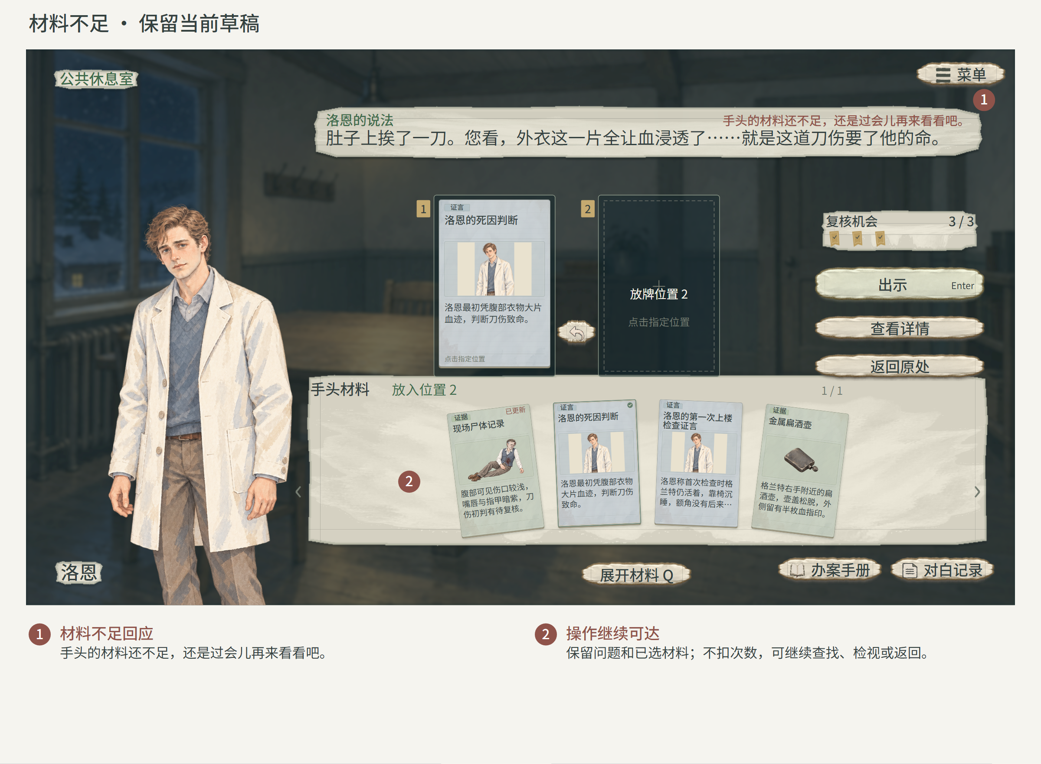
图 16 材料不足与继续选材
图注：材料不足不扣次数，保留目标和材料；提示放在原话框标题行右侧，【复核机会】仍独立位于出示按钮上方。局部成立时主动补足真实版本，满槽先撤下或明确替换无关材料；基准或目标改变后，旧补充失效，不自动完成问题。

6. 结果反馈与演出

6.1 普通反馈
整个系统按调查员的案卷工作面包装：材料卡是摘录纸，选用是夹入引用位置，来源是记录批注，次数是当前问题的复核记号。递进在纸页落笔圈注；击破让错误断言的摘录开裂、崩解，露出人物反应；涌现让书页连续翻涌，最后一页贴近画面落定。字标随物件受力放大、收束，两段关键字标共用反白墨印。业务结果按既定时点生效，新推论等待主动收下。
反馈 | 时间与动势 | 同步音效
支持300ms | 0—80ms对照来源与成立范围，80—200ms确认墨迹、压稳纸面，300ms退去强调 | 80ms顺畅笔划后接轻落纸，低于主宣告重音
限定500ms | 定位并淡出无法保证的句段，保留正确部分，停留显示完整更正；分帧见6.4 | 120ms轻擦纸，短尾收住，不配重击
普通排除300ms | 0—120ms对照原句与依据，120—300ms断开局部墨线，显示排除范围与完整更正 | 120ms短硬纸划，约90ms干尾，无全幅宣告重音
普通关联／生成推论 | 无新卡时400ms显示回应。生成推论用1600ms：前240ms源纸稳住，240—560ms笔迹关联，560—840ms侧立翻正；840—1040ms承压收束，900ms起从1.24倍收至1.18倍，纸尘正常散开；1240ms起显示全文和操作 | 240ms短笔划，560ms翻纸，840ms轻扣；完整文字出现后安静
局部成立250ms | 已确认段落显示实墨，待补部分留开口；纸框半合后回弹，补充入口短亮 | 80ms短笔划，180ms轻翻纸，无成功和弦
材料不足200ms | 连接停在目标前，来源纸框轻回弹；保留说明、目标和已选卡牌 | 70ms低响纸擦，干净短尾，无惩罚蜂鸣
明确错误750ms | 120ms落笔划去一枚记号，纸签沿笔划方向受压；220—420ms低速回弹，420—650ms回贴，整页轻微跟随。随后显示错误原因，归零转6.9失败页 | 120ms短促爆破叠干笔划，低频短、脆响清楚，尾声不遮住回应
有效反证300ms | 所出依据反对玩家本次质问时，双色墨线逆向收束，保留人物原话和完整回应 | 90ms偏低短纸划；直接排除人物断言时，才使用排除或击破表现
重复成果180ms | 定位已有记录，纸边和原确认印迹短亮，不重复成卡 | 60ms轻翻页，80ms内收尾

墨纹和纸框避开正文，临时效果在页面稳定前退出。静音时仍能读到成立范围，减弱动态时用静态对照代替位移；判定、来源和状态生效时间保持一致。
选入和撤下的200ms保留提起、移动和落稳，另一槽保持。焦点切到另一材料身份时响一次轻纸声；选入在30ms拾起、160ms落卡，撤下在30ms离槽、160ms轻落，后一次用0.65倍音量。出示、普通取得和收下在实际操作成立时各发一次对应声音；同卡移动、逐帧悬停、拒绝、重复和重开页面不重放。完整B/I混音在演出实际开始时各触发一次。
演出时长为制作初值。普通反馈保持连续操作，关键突破保留蓄势、冲击和停读；同一转折共用高潮标识。

6.2 递进推理
递进推理突出首次成立的中间确认，保留实际依据，纸面受压后用圈注确认范围。图17使用L13_R01厨房的E24与E25，不生成推论；完整回应沿TXT_CH04_0022保留“大锅里的汤没事”，把核查转向单独留给格兰特的一碗。
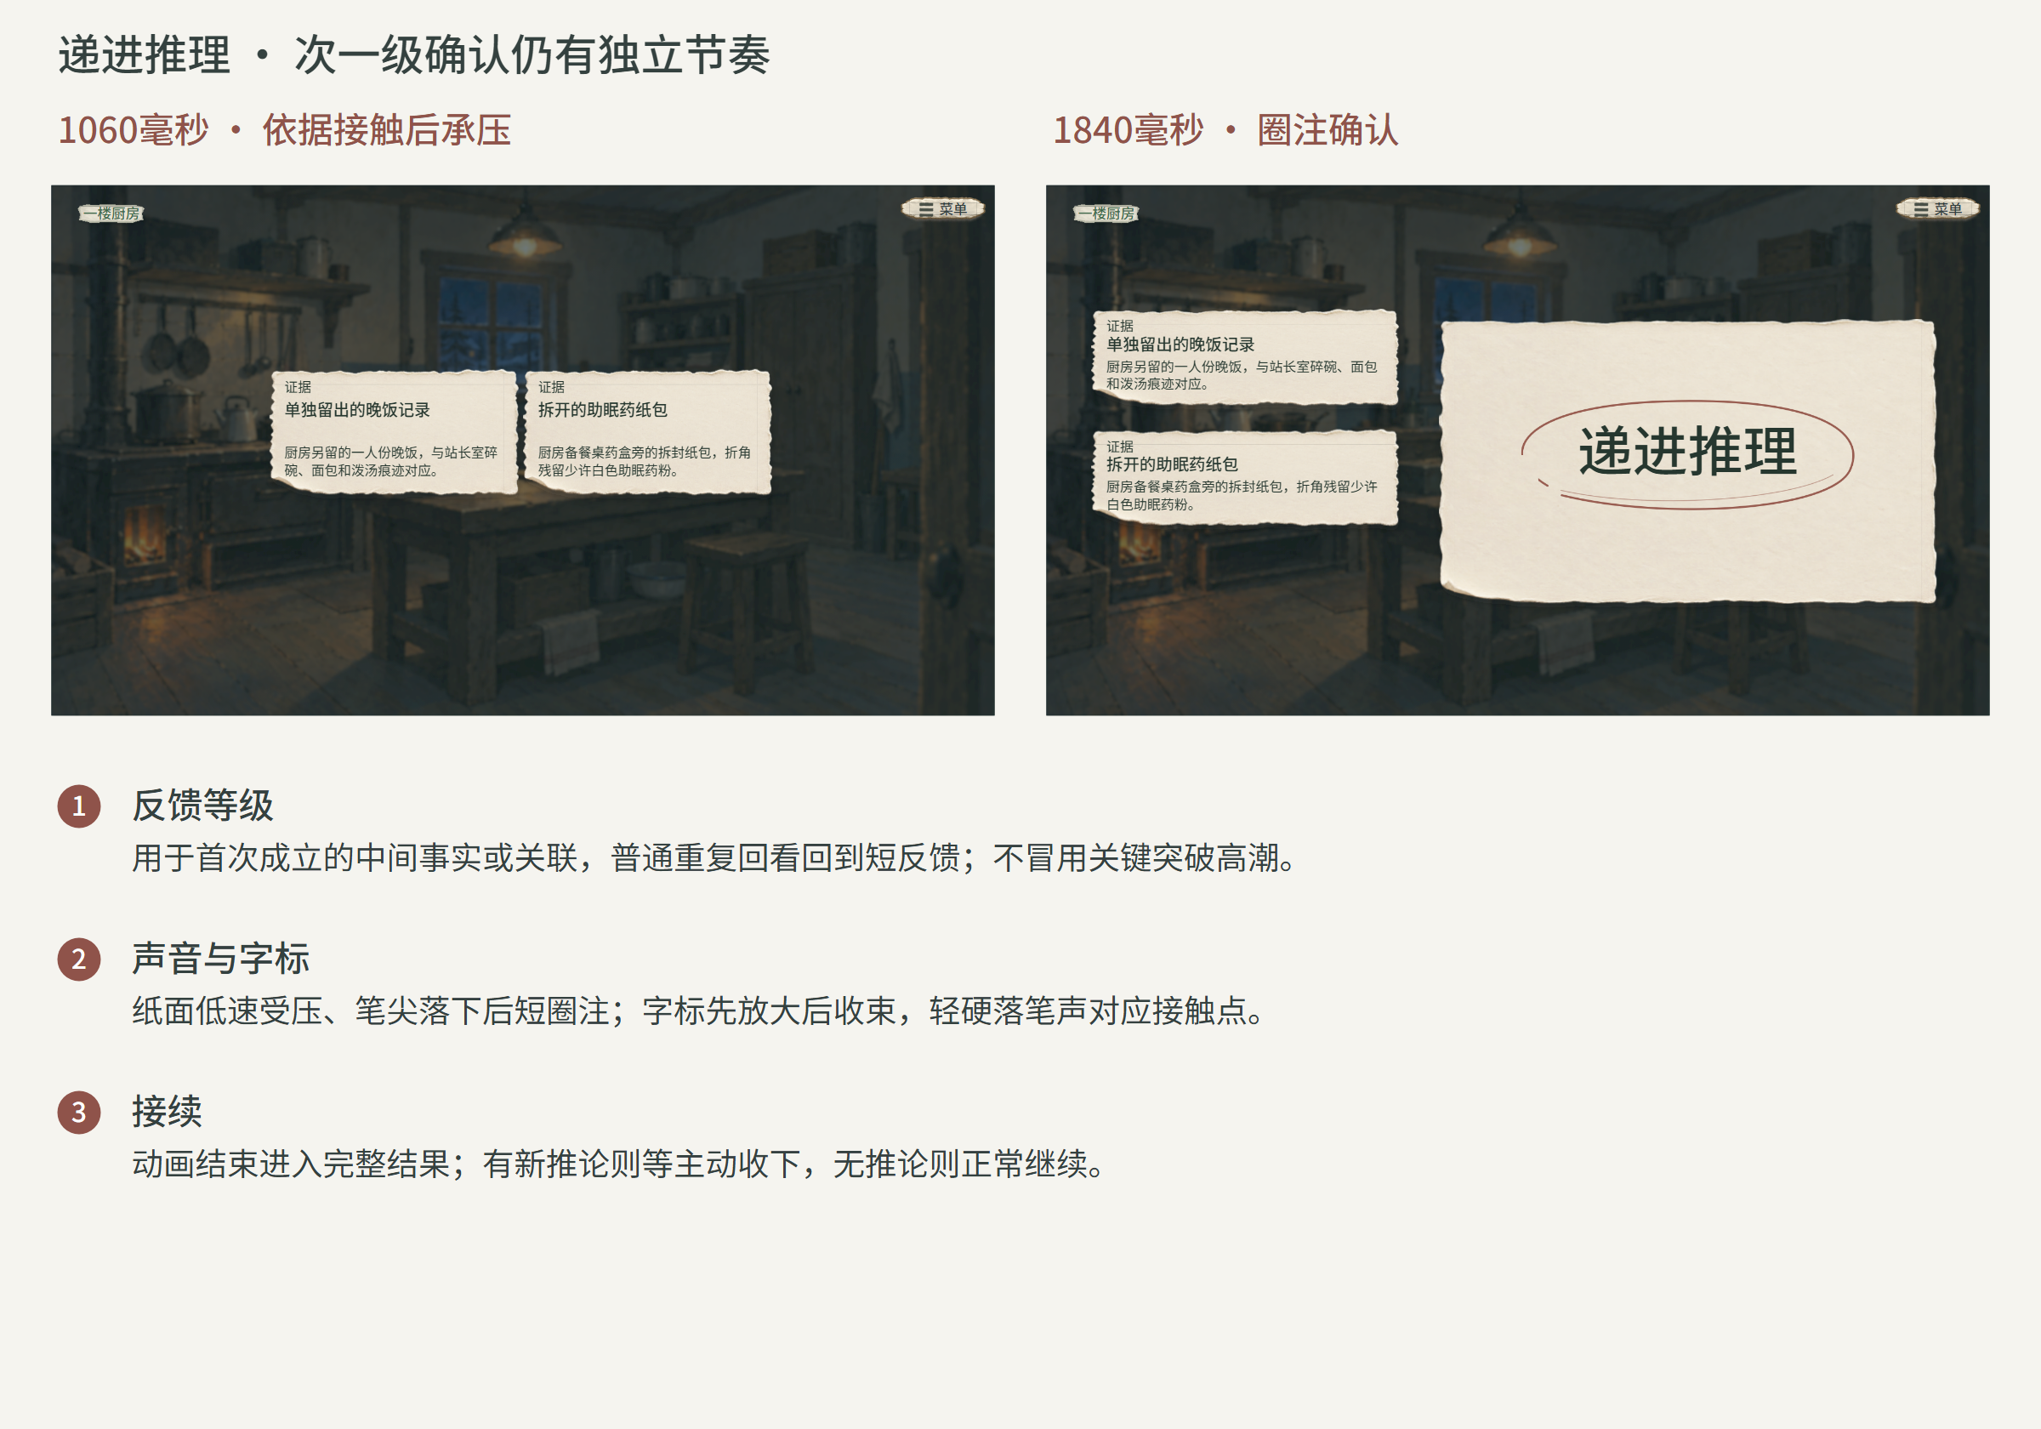
图 17 递进推理分镜 新确认范围与结果停留
图注：0—440ms阅读依据；440—1060ms纸条移近，1060—1200ms接触缓压；1200—1740ms黄纸弹起，标题由0.72倍放大至1.30倍；1740—1900ms圈注纸面分拍缓压，特效照常散去。1900—2210ms回弹至1倍；2480—2740ms显露全文，2840ms起显露操作，3200ms结束。时点可调整。
图注：原问题、结果正文与实际依据分别可读。窄画面调整排列，原话和确认范围仍保留；宽画面限制阅读宽度。全文各自滚动，长名称在详察读全，图注不规定写作字数上限。
图注：原句、材料与结果使用六稿实际内容。指定回应完成后才能继续；新推论须主动收下，重复成果只回看已有记录。
音效：440ms擦纸，780ms短笔划，1200ms折纸脆响与翻页；1740ms圈注压实配低、短的纸面落点，2580ms轻擦收尾。受力段保留自然音尾，完整结果保持安静。

6.3 成果确认与演出记录
普通话题共用成果。普通对白、追问和情绪场不逐条建立核心问题，普通确认由文案公共事件提交。复用核心成果时须配置合法目标、实际依据、结果组和时点，完整回答先登记为已听依据，再核对精确旧断言。首次成立及主演出先确定，再由配置指定的唯一提交方（文案或核心）按时点执行一次公共事件；有新推论的入库、更正和解锁等待主动收下。event_ref为空时只记录本次核对结果及依据，不推定授卡或解锁。
关键演出开始后，本次进度记为已播放。正常播放、跳过和减弱动态都按本次已播放处理。暂停、回看依据、重复出示或换一种解法，均不重复播放。普通反馈与递进推理不累计分数，不用成功概率判定，也不增加关键演出的播放记录。
指定回应读取文案入口response_entry_ref，按配置在收下前或收下后单次调用；已经拥有推论的支持回应可立即阅读，不按标题推断顺序。已经拥有的推论及其来源保持，本次仍有新的更正或解锁时，须配置独立成果与时点，不重复调用旧收下结果。
无卡成果沿已核问题、材料来源及核心现有结果视图回看确认范围与实际依据，卡牌成果使用材料详情。复用已有记录，不新增递进计数、观看标记或中途自动档；对白记录只回看实际原话。
读档使用该档的进度。已完成结果及待收、已收页面按原规则恢复；读突破前的旧档可在该进度再播一次。文案已看只控制对白快读，不能永久屏蔽核心高潮；本次关键演出的播放记录随合法调查档保存，不增加待收或演出的保存资格。

6.4 判断收窄
当材料能够证明说话人无法保证某一部分时，高亮对应句段，淡出无法保证的内容，保留已经确认的部分。具体句段和更正后的全文由文案配置提供。
无卡更正与事实确认按6.3指定的唯一提交方和准确时点执行；形成推论时，相关变化仍等待主动收下。收窄表现不改变结果的提交时点。
时间 | 表现
0—120ms | 目标句段的边框和底纹亮起，实际依据的原句加下划线
120—320ms | 无法保证的句段淡出，保留已证实部分
320—500ms | 更正全文显示，按配置接续

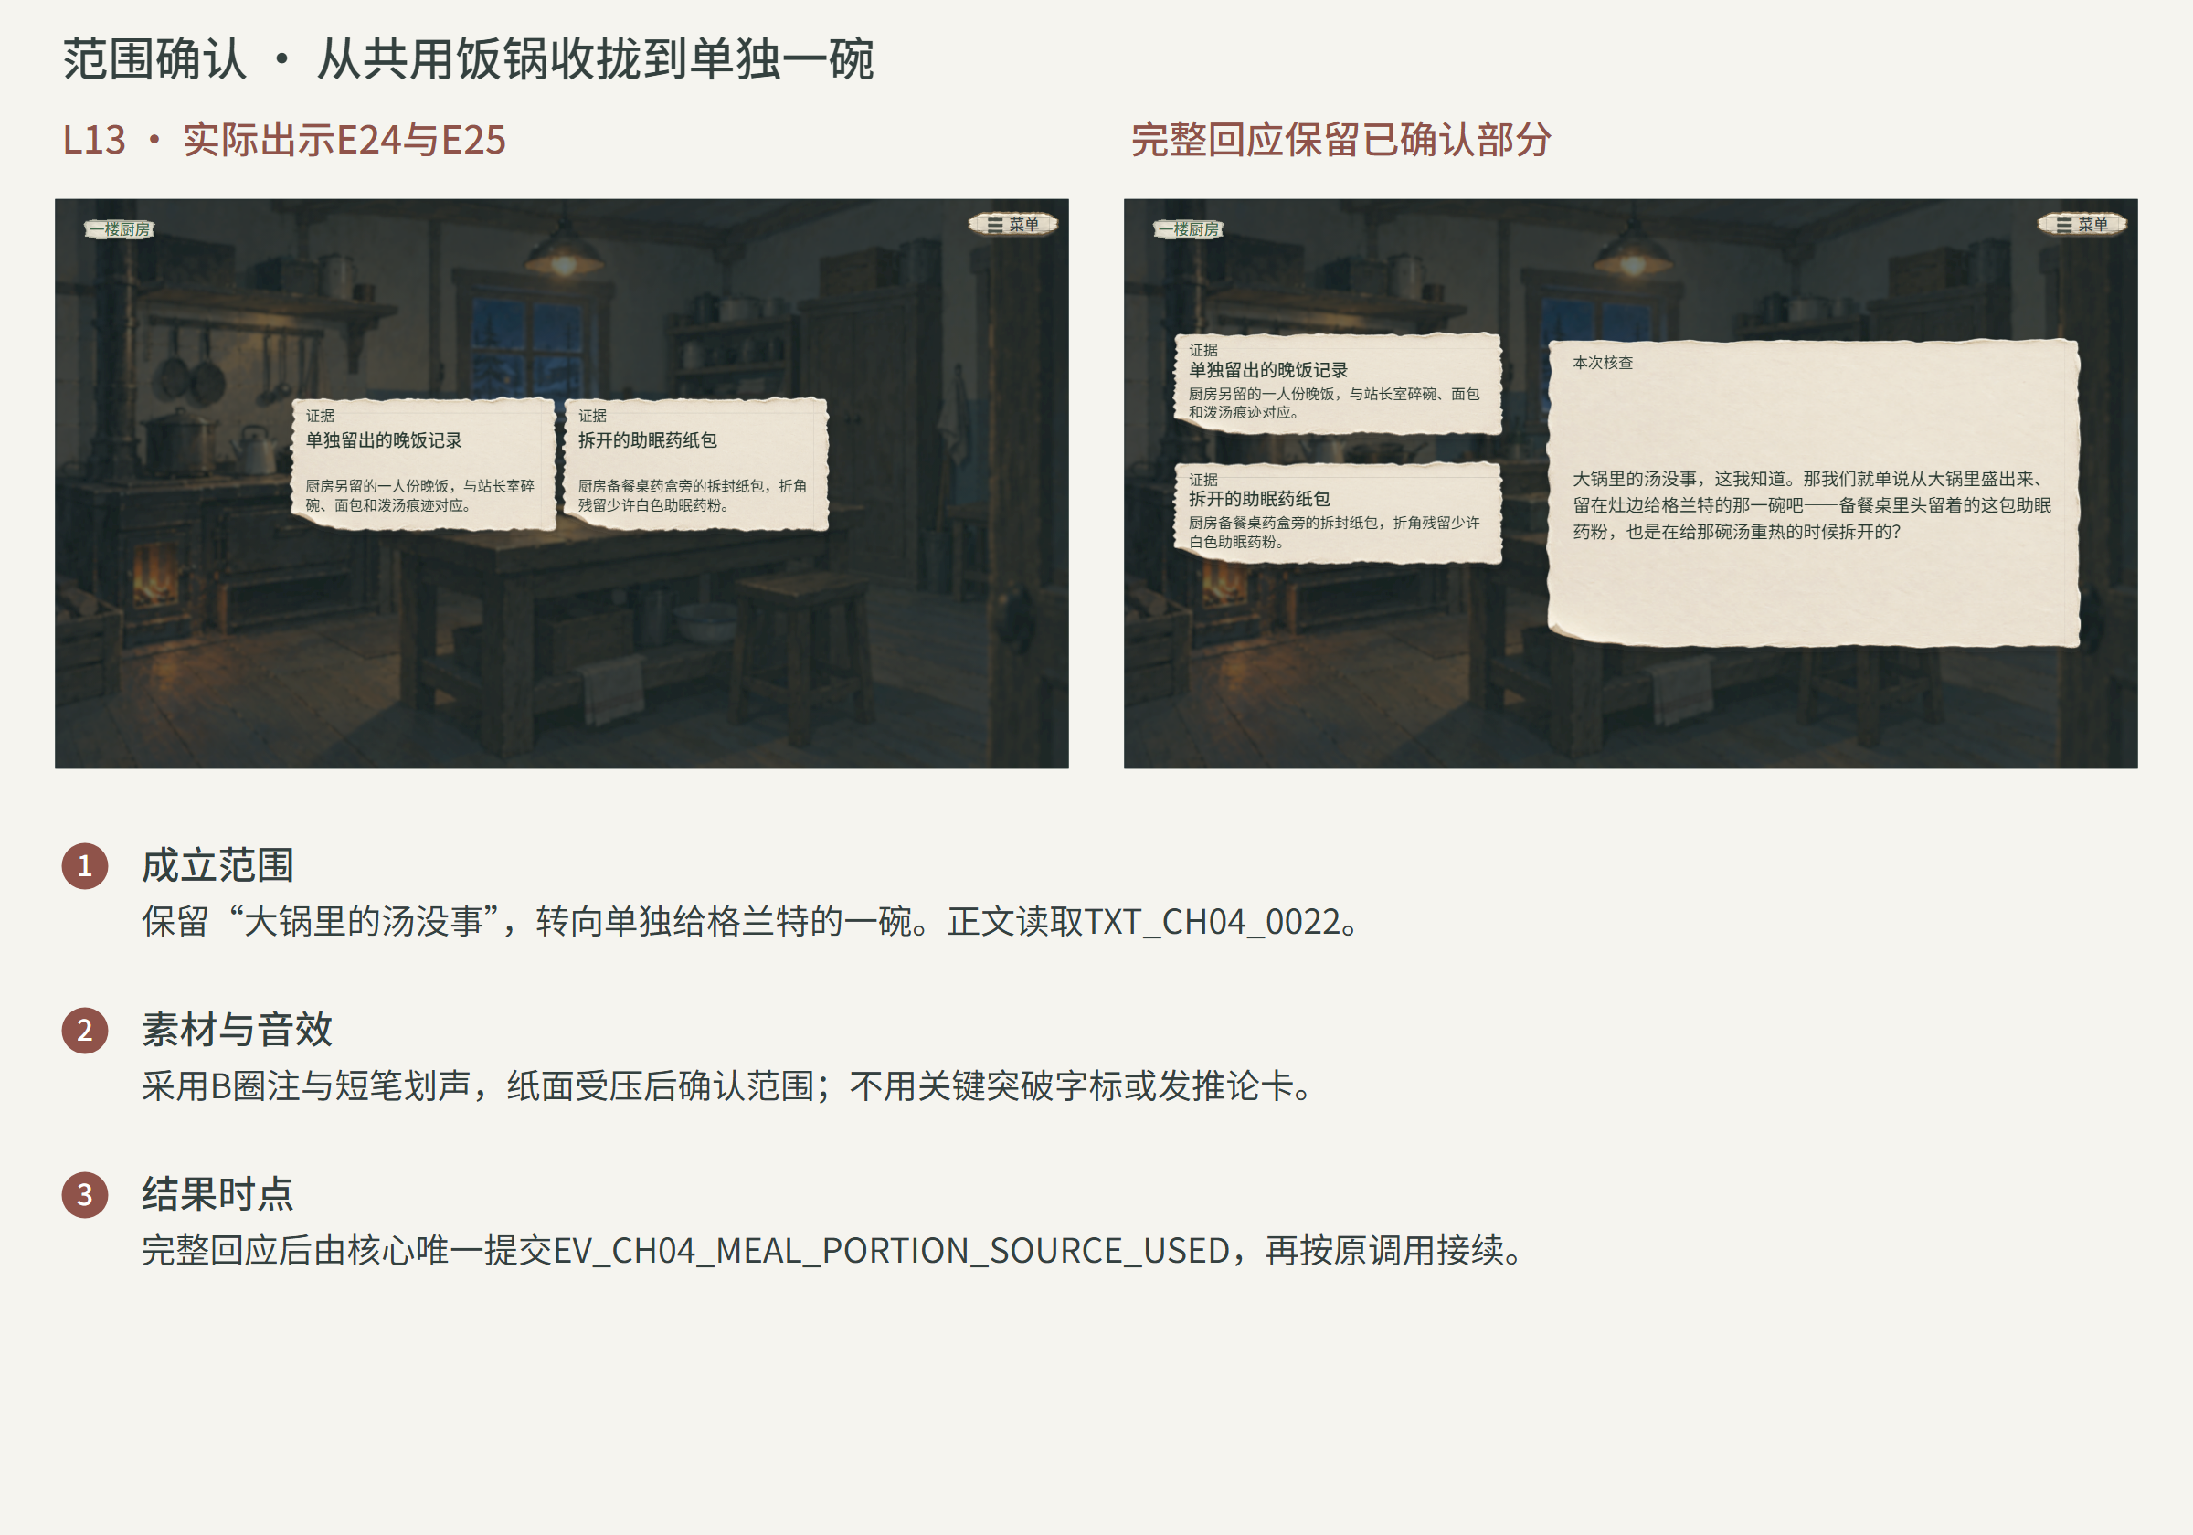
图 18 收窄 保留人物和正确部分
音效：无法保证的句段淡出时，播放轻擦纸声，尾音短促收住。
图注：图18同样使用L13实际材料，保留共锅安全这一部分，确认需要另查的单独一碗；不发推论卡。正文读取实际回应，完整回应后由核心唯一提交EV_CH04_MEAL_PORTION_SOURCE_USED，再按原调用接续。一般收窄仍只处理配置声明的范围，不改写原始记录。

6.5 矛盾击破
排除矛盾成立后，普通反馈按6.1呈现，递进推理按1.5突出新增确认，满足关键突破条件时播放下述完整矛盾击破。被排除的断言和实际依据原句由配置绑定；撤回无法保证的内容使用收窄，局部成立和材料不足按1.4处理。
普通追问取得完整承认后，可按显式配置核对已听原断言，不用再出示自认。同一对象、事件的两句须直接互斥；省略或怀疑只给普通补充。确认及演出顺序见6.3、6.7、6.8。
时间 | 表现 | 同步音效
0—650ms | 前400ms阅读目标与依据；摘录展开后，520—650ms依据笔线从右下引用卡划向断言第一行 | 520—650ms铅笔擦入
650—1050ms | 650ms笔线命中断言，局部纸面向内压入，裂纹继续扩展 | 650ms轻裂，细短裂声逐段接续
1050—1450ms | 慢压蓄势400ms，裂面继续轻微内压 | 裂声尾音自然衰减
1450—2250ms | 短推进加深压痕，1520ms主崩裂；尖角碎片分层冲开，人物反应1840ms起显露、2230ms落定 | 1450—1520ms压笔，1520ms主崩裂
2250—3000ms | 余片加速退开，2580ms前碎屑退净，3000ms出现字标 | 细碎短尾在2545ms结束
3000—3700ms | 字标放大显露；3120ms达1.26倍峰值，停80ms，3200—3420ms收至1倍 | 3000ms字标短低音
3700—4900ms | 完整宣告停读1200ms，人物、字标与镜头保持 | 阅读时保持安静
4900—5600ms | 回完整回应与实际来源；5600ms开放回应页操作 | 轻移纸随退场收尾

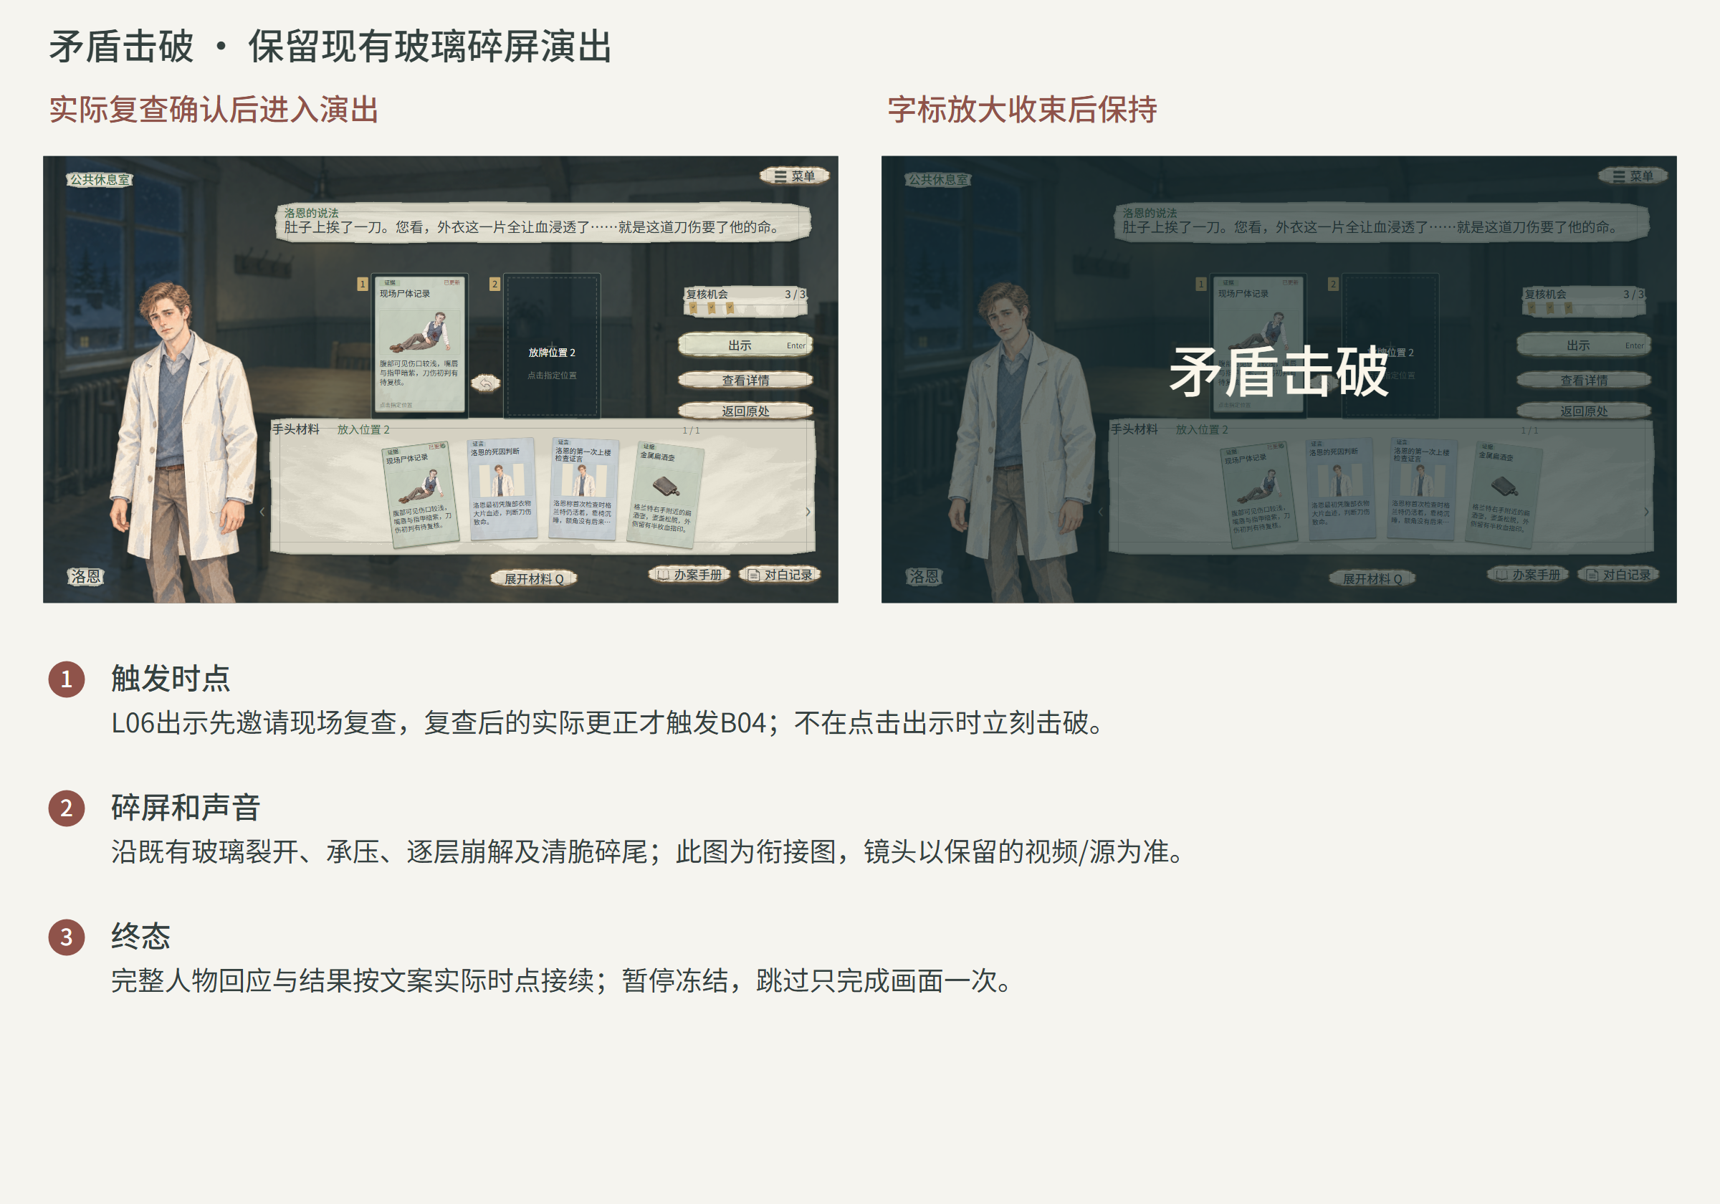
图 19 采用界面与现玻璃击破的衔接
图注：本图说明采用界面如何进入现有玻璃击破并回到完整结果，玻璃表现以本册保留的视频入口为准，未采用ArtB碎纸B。先读真实断言和实际依据，单份充分只显示该份；效果不改变材料、来源或场景实体，人物反应沿实际配置。
包装：依据命中断言、压入蓄势、释放崩解、露出宣告。保留手册黄纸和墨迹，笔线从实际引用卡连到被排除的文字；碎屏片与原字、遮罩沿实际演出层绑定，前后景翻转带出薄亮边与厚度。深墨背景突出黄纸、人物反应和反白字标，面部与字标分居上下，高潮只保留暂停入口。材质、占幅与时点可调整，演出不改变地点或交谈对象。
层 | 粒子与制作做法
原字与摘录纸 | 文字与纸底整体裁切，碎块保留原位置的文字。650—1050ms命中处继续压入、扩裂，1050—1450ms继续慢压；材料身份、原文和来源数据保持
大块／细屑 | 1450ms继续压笔，1520—2250ms疏密碎片沿尖角裂口分层冲开；近景翻转后加速退场，2580ms前清出人物与结果区
翻面／亮边／阴影 | 碎片前后翻转，使用薄亮边、暗面与投影表现厚度，纸纹随片面运动。亮边随角度出现，避免整片发白；人物面部和字标区域保持可读

音效：520—650ms铅笔擦入，650ms接触轻裂；1450—1520ms继续压笔，1520ms明亮、密集的主崩裂约700ms。短尾在2545ms结束，3000ms字标配低音。完整宣告和结果阅读保持安静。

6.6 灵感涌现
新关联成立后，无新卡的普通关联参考400ms，普通推论生成1600ms，递进推理3200ms；关键突破使用6800ms灵感涌现。是否生成推论由结果配置决定。
生成推论时，保留待收推论与实际来源。玩家收下后才入库并执行更正、解锁；待收不触发普通自动保存。
不生成卡牌时，揭晓结论文字或图像，结果页可回看依据与检视，指定回应完成后可继续，材料数量保持。确认按配置时点执行；重复成果回看已有记录。
时间 | 表现 | 同步音效
0—900ms | 前550ms阅读问题与依据，随后来源向同一纸脊收拢 | 短笔划、轻移纸，收拢时纸边摩擦
900—3900ms | 采用实际5张飞页连续展开，近景掠过与远景翻转交错，向两侧避开字标，沿实际适配时序退场 | 连续真实翻页声，随纸页远近和左右方向变化
1900—2760ms | 飞页开始1秒后才出现字标；2050ms放大至峰值，2150ms收束，2760ms随近景纸掠过轻缩放一次 | 字标受力配轻量低音，2760ms近纸掠过
3550—4290ms | 末页贴近画面，4180—4290ms接触中心保持，卷角与阴影回落 | 纸声由远至近，4180ms轻拍，保留短音尾
4290—5140ms | 纸页向右、略向上滑动，4860ms纸边贴平落定；随后完整显露卡面或结论 | 短摩擦随滑动渐弱，落定后收尾
5140—6100ms | 完整内容停读960ms，5300ms前余页退尽，保留静止纸面 | 保持安静，给玩家阅读
6100—6800ms | 回完整结果，按配置阅读指定回应；新推论等待收下，无新卡完成回应后可继续，开放检视与来源 | 轻移纸随退场结束，主动收下另配归位声

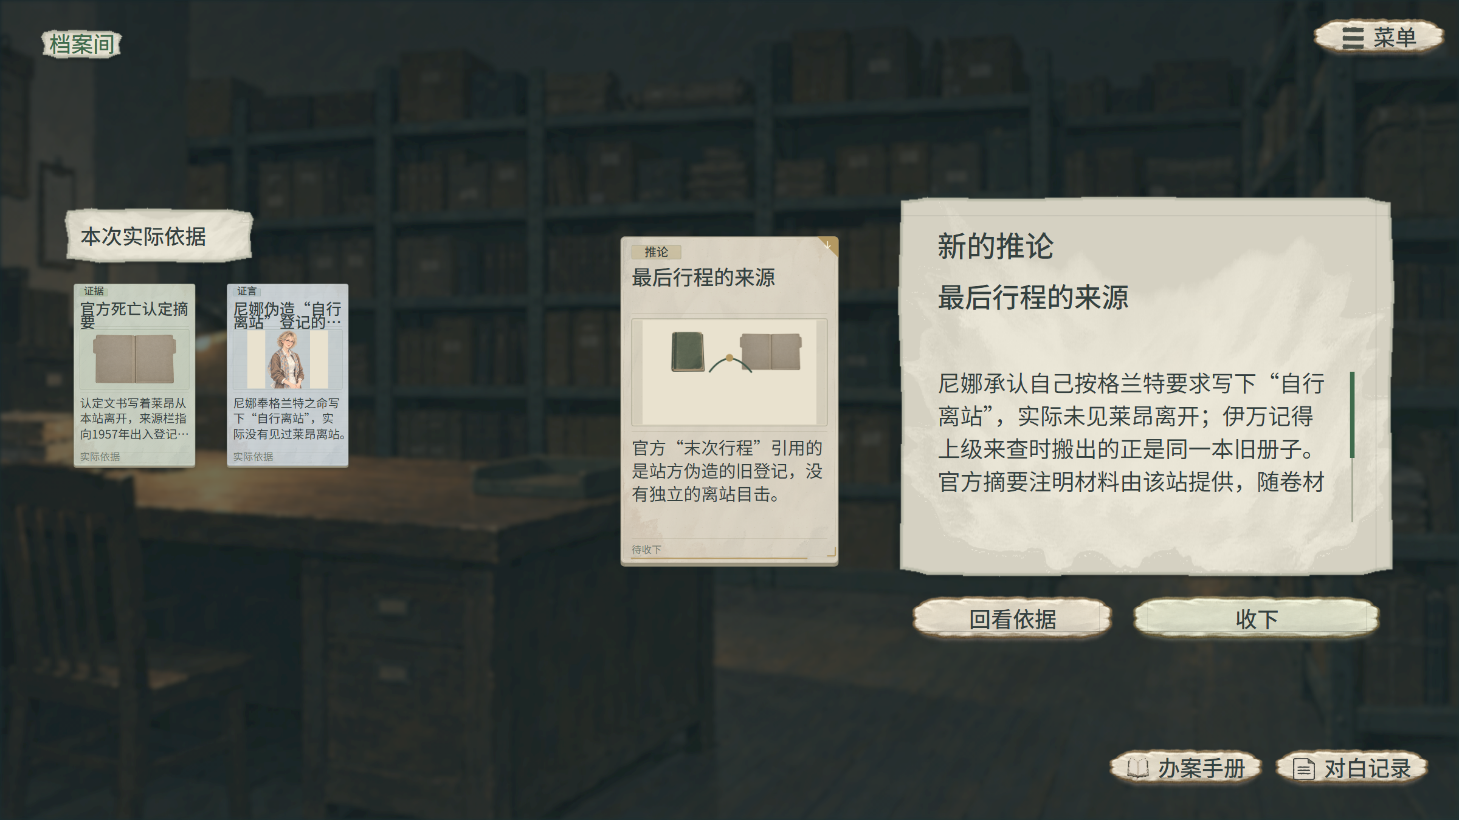
图 20 推论待收 全文与回看依据
图注：本图显示待收推论的名称、全文和操作入口，原核查页面保留在后层。揭晓卡只作为预览，收下前材料数量保持；首次收下该推论后增加一张材料。回看依据使用本次实际选用的精确版本，一份材料充分时只显示该份实际来源。
图注：名称与正文分别完整阅读；回看依据打开本次实际来源，关闭后回到同一待收页面。
图注：推论与人物回应读取真实内容版，功能标签沿统一文字源；图中示例不反向生成剧情。完整正文、原句与本次实际来源分别可读。
音效：真实纸页连续交错，远页轻、近页清脆，左右飞掠有方向变化。1900ms短纸掠，2050ms叠轻量低音，2760ms近页轻翻；3550ms末页掠近，4180ms轻拍，4290—4860ms纸面摩擦向右移动并减弱。落定后安静，主动收下另配900ms归位声。
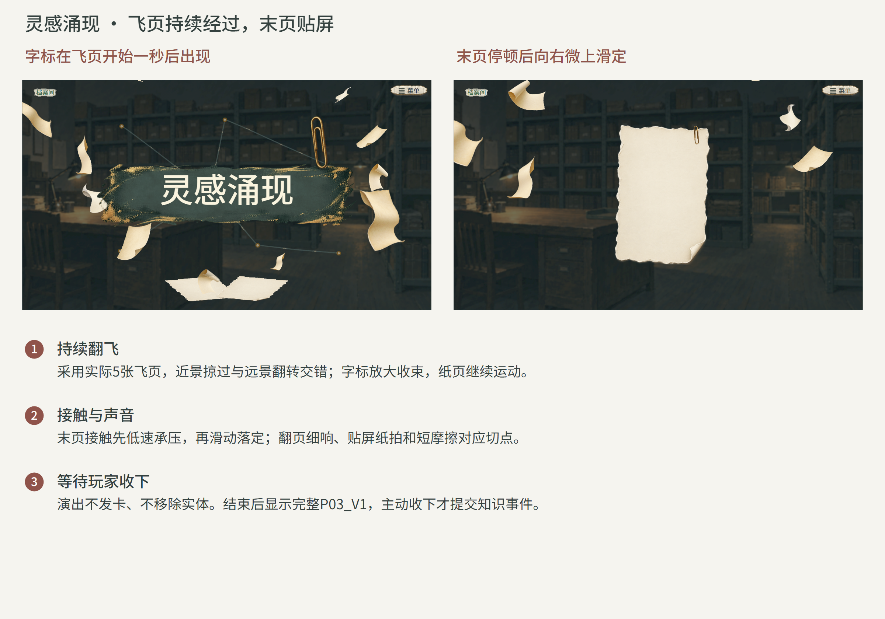
图 21 推论成卡 飞页接触、滑动落定与完整揭晓
图注：采用实际5张飞页，飞页开始1秒后显字标；末页贴屏、承压后向右微上滑定。图20完整读取P03_V1已有名称与正文，不新增临时标题；演出结束仍等待玩家主动收下。不产卡分支不显示收下按钮或增加数量，比例变化不能遮挡返回和确认。
包装：书页像泉水连续涌出，最后一页贴近画面落定。保留当前地点的模糊背景，飞页错开高度、朝向和远近，翻面时带纸边卷曲。末页在画面中央接触、轻滑，纸角逐渐贴平；空间感通过透视、投影和运动表现。末页可使用B版2:3卡框，名称和图文读取实际推论；不生成卡牌时展示真实确认结论。
层 | 做法
书页 | 使用实际5张飞页，向上展开再向两侧分离，近远、朝向和翻面错开；字标在飞页开始1秒后出现，纸页继续运动，退场让出完整结果
纸纹／阴影／字标 | 哑光黄纸、低对比纤维、卷边阴影分层制作；近页遮挡带出远近关系。1900ms字标随翻涌放大再收束，2760ms配近页轻缩放；文字始终保留可读轮廓
卡面或结论揭晓 | 3550ms末页进入，4180—4290ms保持接触中心、卷角与阴影回落，随后向右上滑动，4860ms贴平；5140—6100ms完整停读，6800ms回完整结果

待收使用独立结果页，隐藏选材底栏，保留此前选择的卡牌、材料版本和浏览位置。玩家可打开菜单、回看来源、检视办案手册，或点击【收下推论】；检视只显示已经拥有的材料，关闭后回同一待收页。未收推论不进入已拥有列表，也不可选用；回看、检视和菜单均不代替收下。一份材料充分时只显示该条实际依据。

6.7 收下推论与卡牌归位
需要情感段后领推论时，情感段置于进入待收页之前，仍属本次结果链；使用本次充分判定与已确认前提进入，不能依赖未提交的综合成果。进入待收页后等玩家收下再继续。已经提交并结束的同一成果只回读，不换身份重播。
点击【收下推论】时，核心调用该推论的知识事件，一次提交拥有、获得序号、永久来源、确认、更正及知识条件解锁。此操作不移动现场物件、不切换NPC地点，现场行为由对应剧情事件另行执行。提交不可中断，连点不重复，也不触发普通自动保存。
提交完成后播放900ms收卡表现，新卡不会自动放入出示槽。期间可暂停，暂时禁用检视；结束后恢复检视。若配置了收下后回应，先调用并完成该回应，再开放核心【继续】或下一问；结果页沿6.8结束。业务页不自由回调查或换题，暂停菜单与禁存规则沿第7节。
时间 | 表现
0—240ms | 前120ms提起卡牌、轻扣一次，120—240ms低速夹持；完整正文与实际来源保持，选材界面继续收起
240—730ms | 卡牌倾斜缩小，沿轻弧向右下落到手牌末位；640ms落定后承压90ms。缩至当前手牌尺寸，保持2:3
730—900ms | 过渡层退出，新卡保留在手牌末位并确保可见；900ms恢复检视，回应与继续沿配置，不自动选入出示槽

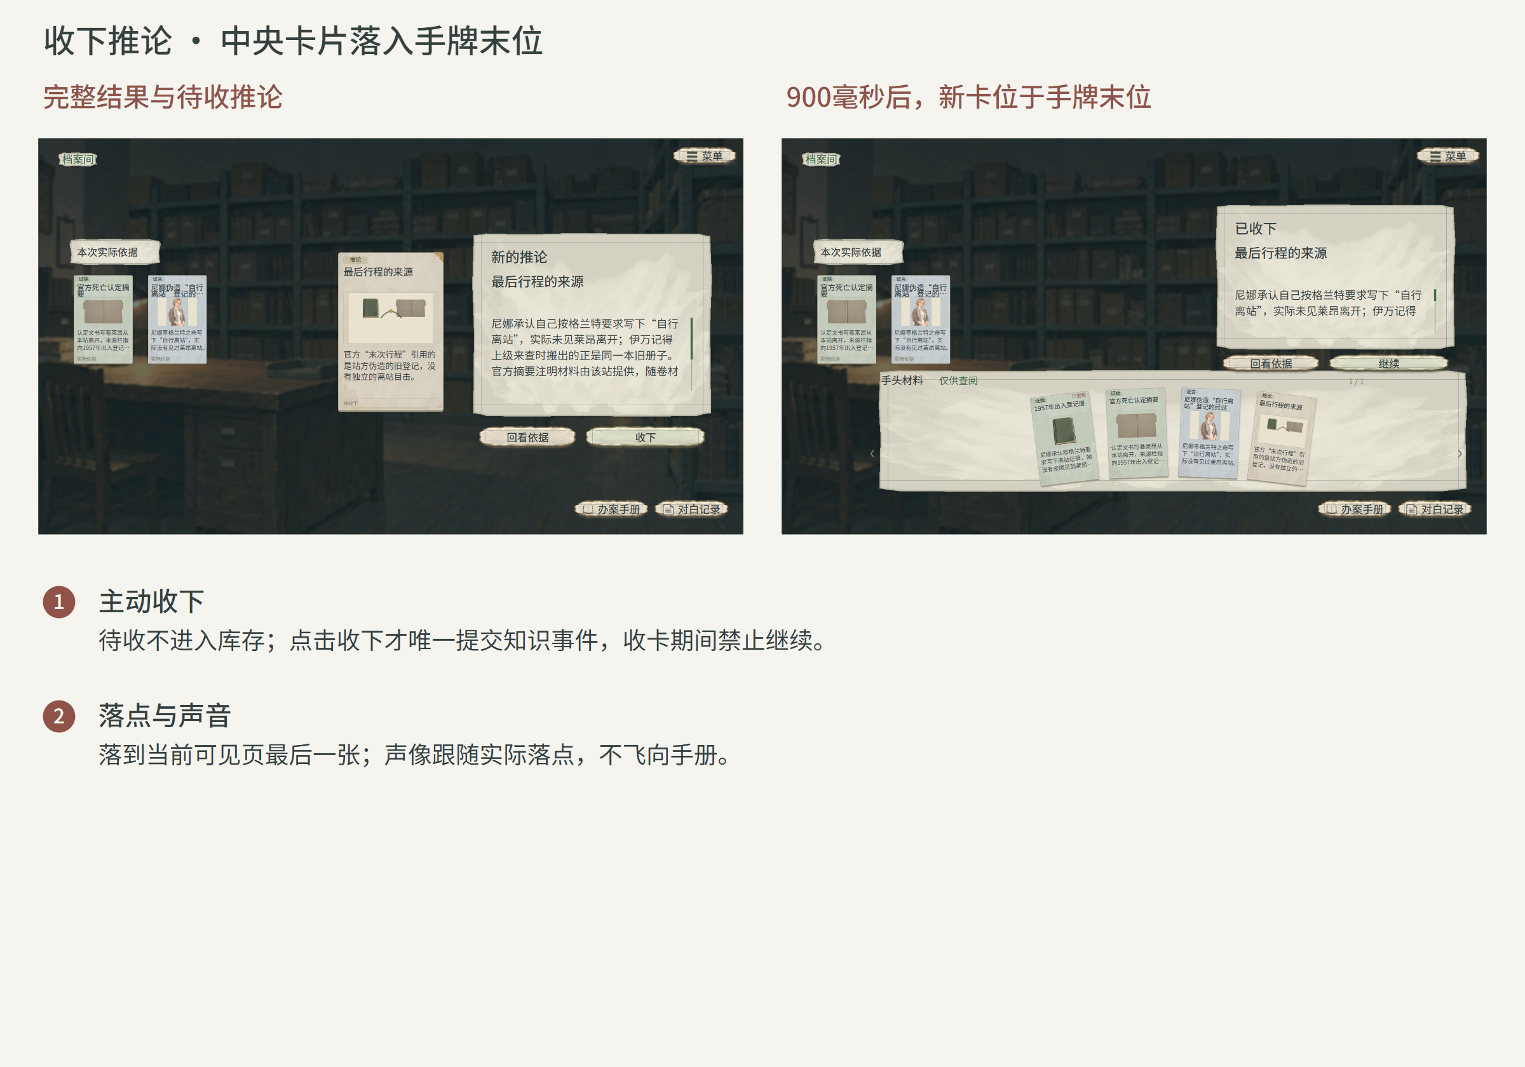
图 22 收卡落位 新推论不会自动选用
音效：提卡配轻扣纸声，240ms纸张掠过声随卡移向下方手牌末位，640ms落定配干燥轻拍；承压期间保留自然音尾，不重复宣告重音。
收卡不自动打开手册，原浏览位置与草稿保持；结果结束见6.8，已有推论按6.3回看。

6.8 结果返回与连续核对
文案翻页和内层回应结束不结束核心调用。新推论须先收下；指定回应与主演出完成后，点击核心【继续】或下一问，按配置提交结果、关闭核心界面并触发外部调用的after_response回调，再返回或进入合法下一问。局部、不足、有效反证及尚有次数的错误按2.1保留草稿并重选；归零见6.9。
提前充分与后播。已经充分时直接复用；延后表现保留同一未结束结果的首次资格和所选表现，结束后不重算。个人事实先分别确认，完整回答、前题事实及局部击破回应齐备后，再在真实汇合节点判定综合关系。两类成果分别结算，每次只取一个主演出，已有充分材料无需重复出示。

6.9 核查完成、失败与重试
每个问题初始3次容错。只有命中明确错误关系才在判定时扣1次，同一次出示只扣一次；阅读文案、播放或跳过动画均不再扣。充分、局部、有效反证与默认不足不扣，未匹配不推定错误。具体错误范围和回应由“错误出示”配置。
错误匹配范围match_scope：exact_set要求所选集合恰好等于本行材料；contains要求包含本行全部材料，可附其他材料。左右槽位不参与匹配，仍优先采用已经充分成立的关系。
次数按待核问题身份管理。普通追问不逐条建核心问题；同题换目标、补材料或继续追问不补次数，不同问题各有3次。完成按目标及确认范围记录；同题已有成果不能让其他未完成范围绕过0次失败，也不按整组质询共用3次。
点击【重试】恢复本问题3次容错，清除本问题的选材草稿和局部临时结果。按钮文字复用初始化的共用【重试】，绑定见配置表。说法目标需要重新选择，自主推理沿当前已开放问题自动选定；两个出示槽里都没有卡牌。已取得材料、版本、来源、已确认成果、已提交结果与高潮标识保持，不从进入问题时的旧快照回滚。
退出、重入、查阅、换目标和换版均不补次数。失败后回原调查或会话仍保留0次，再次进入仍显示失败页；只有主动【重试】能恢复次数。其他问题分别维护，每次新的主动出示重新判定。
核查完成以充分成果实际提交为准。无卡按配置时点确认，新推论等待主动收下；之后仍须读完指定回应再结束。局部、错误、失败及未收结果均未完成。案件胜负和指认结局由对应系统判断，核心提供已确认成果和依据。
音效与包装：扣罚750ms，120ms落笔显示扣次，纸签受压后低速回弹、回贴。失败1500ms，墨印加速下落，200ms触纸爆出局部墨迹，280—400ms缩到人物下方；纸面380ms起卸压、660ms起回弹，1000ms前复原并淡去印记；墨尘、镜头余震及短爆破尾声自然衰减，1320ms起稳定阅读。主动重试850ms，80—450ms翻稿，450—720ms三枚记号回位，配翻纸、轻落纸。动画不额外扣次或恢复次数，普通短表现可先完成显示再检视。
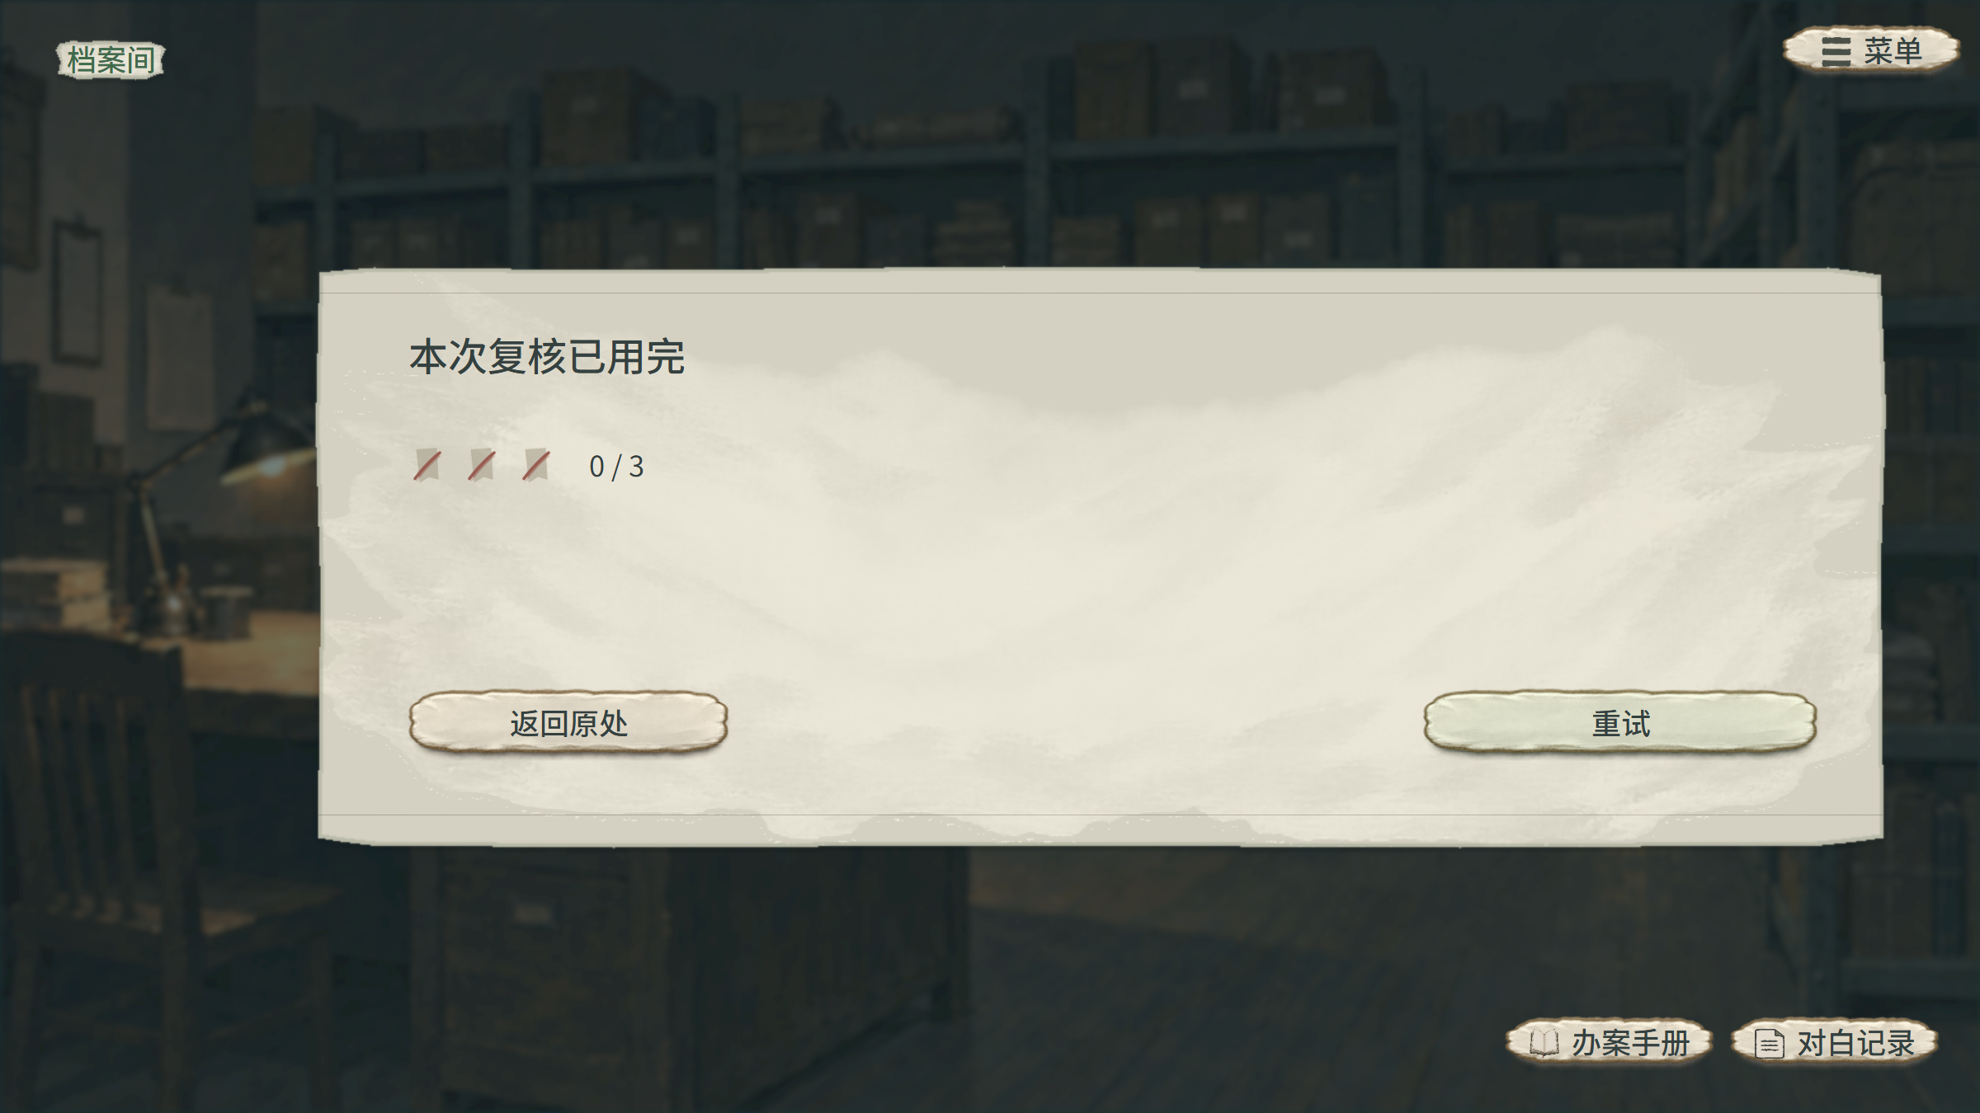
图 23 容错、失败与重新尝试
图注：明确错误只划去当前问题复核区的一枚记号；【复核机会】位于出示按钮上方，姓名纸签不放次数。归零后主动重试，原因全文独立滚动。稳定页仍可暂停、检视和回看依据，数字不表示人物状态。

7. 通用操作与保存
输入、焦点、取消和返回使用《游戏初始化与开始》的共用约定，保存资格使用《存读档》的矩阵。对局是否展开与当前会话阶段分别记录，出示槽中已经放入卡牌时也可以收起界面。取得、阅读、收下、关闭和结果提交先更新运行内存，允许保存时才写入档案。
打开手册时保留原页面和mode、精确问题与目标、两个出示槽中的材料版本、节点或结果、展开和浏览状态、正文位置、来源层级及焦点。关闭后按手册第4节恢复原调用，不复制草稿、不换版或重播。
手册I关闭本次调用，Backspace或返回退出上一级，Esc暂停；独立来源按4.3返回。上层菜单优先，阅读不收下、继续或增加保存资格。
状态 | 操作与返回 | 写档资格
可操作调查、问题列表或稳定选材 | 核心核查页未打开手册或其他阅读层；保留目标状态、两个槽及准确版本 | 处于调查流程且没有处理锁时允许手动保存
对白、回应、检视、资料或来源 | 关闭检视回原节点或结果；普通回应可重选或正常结束，资料不代替继续 | 禁止手动保存和新普通自动档，上层页面不增加资格
待收或已收未继续 | 可检视、暂停；业务页不自由回调查或换题。菜单可直接返回标题／退出或取消，待收可收下，已收完成指定回应后可继续 | 不写新手动调查档或普通自动档，保存离开项灰显
当前问题失败及其原因／依据阅读 | 按禁存调查来源暂停；主屏继续回失败页，阅读按手册原位恢复。读取仅直接读取／取消 | 禁止新手动档和普通自动档；禁存提示读取初始化的失败来源专用键
判定、结果提交或切换场景处理中 | 禁用菜单和导航，不排队，处理完成后重新判断是否可用 | 禁用普通保存，固定内部保护按专用时点执行
纯表现动作 | 暂停时保持当前画面，跳过时显示最终稳定状态；均不代替收下或继续 | 不保存中间帧，稳定后按实际页面判断资格
结果正常返回允许页面 | 成功或已收结果完成指定回应后，点击【继续】或下一问清除选择记录；重选恢复草稿，稍后核对返回原处 | 重选不触发自动保存；结果完整提交、表现结束，且最终实际页面满足既有条件时，才写入一次自动档

跳过只完成显示，不代替继续或收下，也不提前执行更正和解锁。减弱动态时，用静态边框和文字代替位移、旋转及裂纹运动；静音时保留全部信息。
选用、展开和归位均先更新内存中的目标状态，再播放表现。普通回应由指定方按原配置时点提交公共事件一次；新推论在收下时统一执行入库、更正和解锁。动画结束只开放相应按钮。进入待收、点击收下、关闭来源或暂停均不触发普通自动保存，也不在后台保存旧状态。
当前不能保存时，【保存游戏】置灰并显示恢复条件。待收、已收和失败仍可从暂停菜单进入返回标题／退出确认，保存项灰显，直接离开与取消可用；取消回原页面。读取其他档只提供直接读取或取消。成功离开或读取替换后结束旧流程，不补自动档，不收下或继续原结果。
失败及其阅读层的禁存提示绑定UI_SAVE_DISABLED_CORE_FAILURE。玩家返回可操作且允许保存的调查画面后，即使本题剩余0次，也可按原条件保存；重试到稳定选材时按该页面判断资格。
合法档案保存各问题的容错、失败状态和原业务记录；恢复使用该档的值。错误、失败返回和重试本身不触发自动保存，不新增容错保护档。旧档缺少新增容错记录时，按问题是否完成恢复未完成问题3次初值，已有成果及高潮记录保持，具体兼容由程序与存读档模块接入。
已有旧档仍可恢复。详情、来源、待收和已收按记录的版本、阅读层级和执行标记恢复；恢复后仍禁止新保存，正常返回允许页面后才开放。读取失败时保留原内存和旧档，结果执行键使用run_id＋call_id＋timing＋group_id，重试或菜单返回不重复执行结果。
指认前保护、阶段前保护和结局续播使用独立的内部保存时点，不由普通保存按钮触发；保留原目标、精确版本、来源层级及执行标记。

三、资源汇总
当前操作预览见采用界面预览，制作源为制作源/绘制采用界面.cjs。采用根PAPER_V2共用控件与类别膜，以及核心独交完整卡体，运行引用沿本包assets/specs/paper_v2_adopted.json，布局和容量由核心确定。梦源黑体W12/W16按SIL Open Font License 1.1商用及嵌入，随包保留版权、许可和来源，不追加未经确认的备用字体。
资源 | 使用要求
核心控件 | 操作入口绑定PAPER_V2主次按钮，采用R4完整手绘形状、微不规则描边、薄厚边和轻阴影，普通、悬停、按下、禁用四态清楚。完整PNG直接九切，原话与信息区用连续纸面，文字独立。A03手册与记录图标叠在右下按钮内
材料与双槽 | card_frame普通整底板、card_category三类膜及透明状态标识依次合成，图文独立，不重复厚边或阴影，不用交互态覆盖类别
地点与人物 | 用当前夜间场景和已核人物图；v3已覆盖角色用其实际资源，其余沿原正式来源，不拿示例人替代
推理演出 | 碎屏击破保留现玻璃表现；I使用ArtB真实飞页，P复用实际纸面和B圈注作3200ms功能适配。P无独立交件，包内碎纸B未采用；不抄演示触发规则
关联连接与光标 | 使用美术7 scene-art清单中已交的新墨线与光标，按实际采用索引绑定；旧两套红绳均不入选
声音 | 沿动作切点、当前音景和声音系统播放；UI开合不重播同一BGM，演出后恢复对应音景

当前玻璃表现见矛盾击破视频，玻璃源为制作源/绘制击破转场动效.cjs；I6800/P3200的采用素材适配源为制作源/演出美术适配.cjs。旧D02、反馈HTML及其余旧视频只作历史表现依据，当前UI以采用版预览和本册新图为准。
核心界面资源页绑定真实组件，“核心界面布局”页交付锚点、参考位置和层级；“核心动作音效”页交付8条声音绑定。共用13组件沿根规范HANDPAINT_BUTTONS_R4_20261018，保留PAPER_V2 ID与路径，三类卡面不变；操作入口不得用短标签纸代替按钮。声音沿core_audio/manifest.json及audio/core_audio.json真实映射，收下为SFX_CARD_COLLECT。font_color只作用独立文字，不统一染色图片，不以通用文件图标补作材料图。
短提示按完整内容收紧框体，长段限制宽高后滚动或分页。逐字显示前先按完整页预排，连续对白保持稳定阅读区，不随每句长短跳动；预排版不提前登记已读。姓名、原话和按钮互相避让，完整正文保留，图注与编号仍只作制作说明。

附件一 关卡配置
关卡轮次、出示关系与结果接续连接问题和结果。同一问题的多个入口共用question_ref，普通对白不编问题号。各类ID按用途引用，目标与材料绑定准确版本；前次材料验证持有后冻结，不占出示槽。回应按入口的实际时点调用。
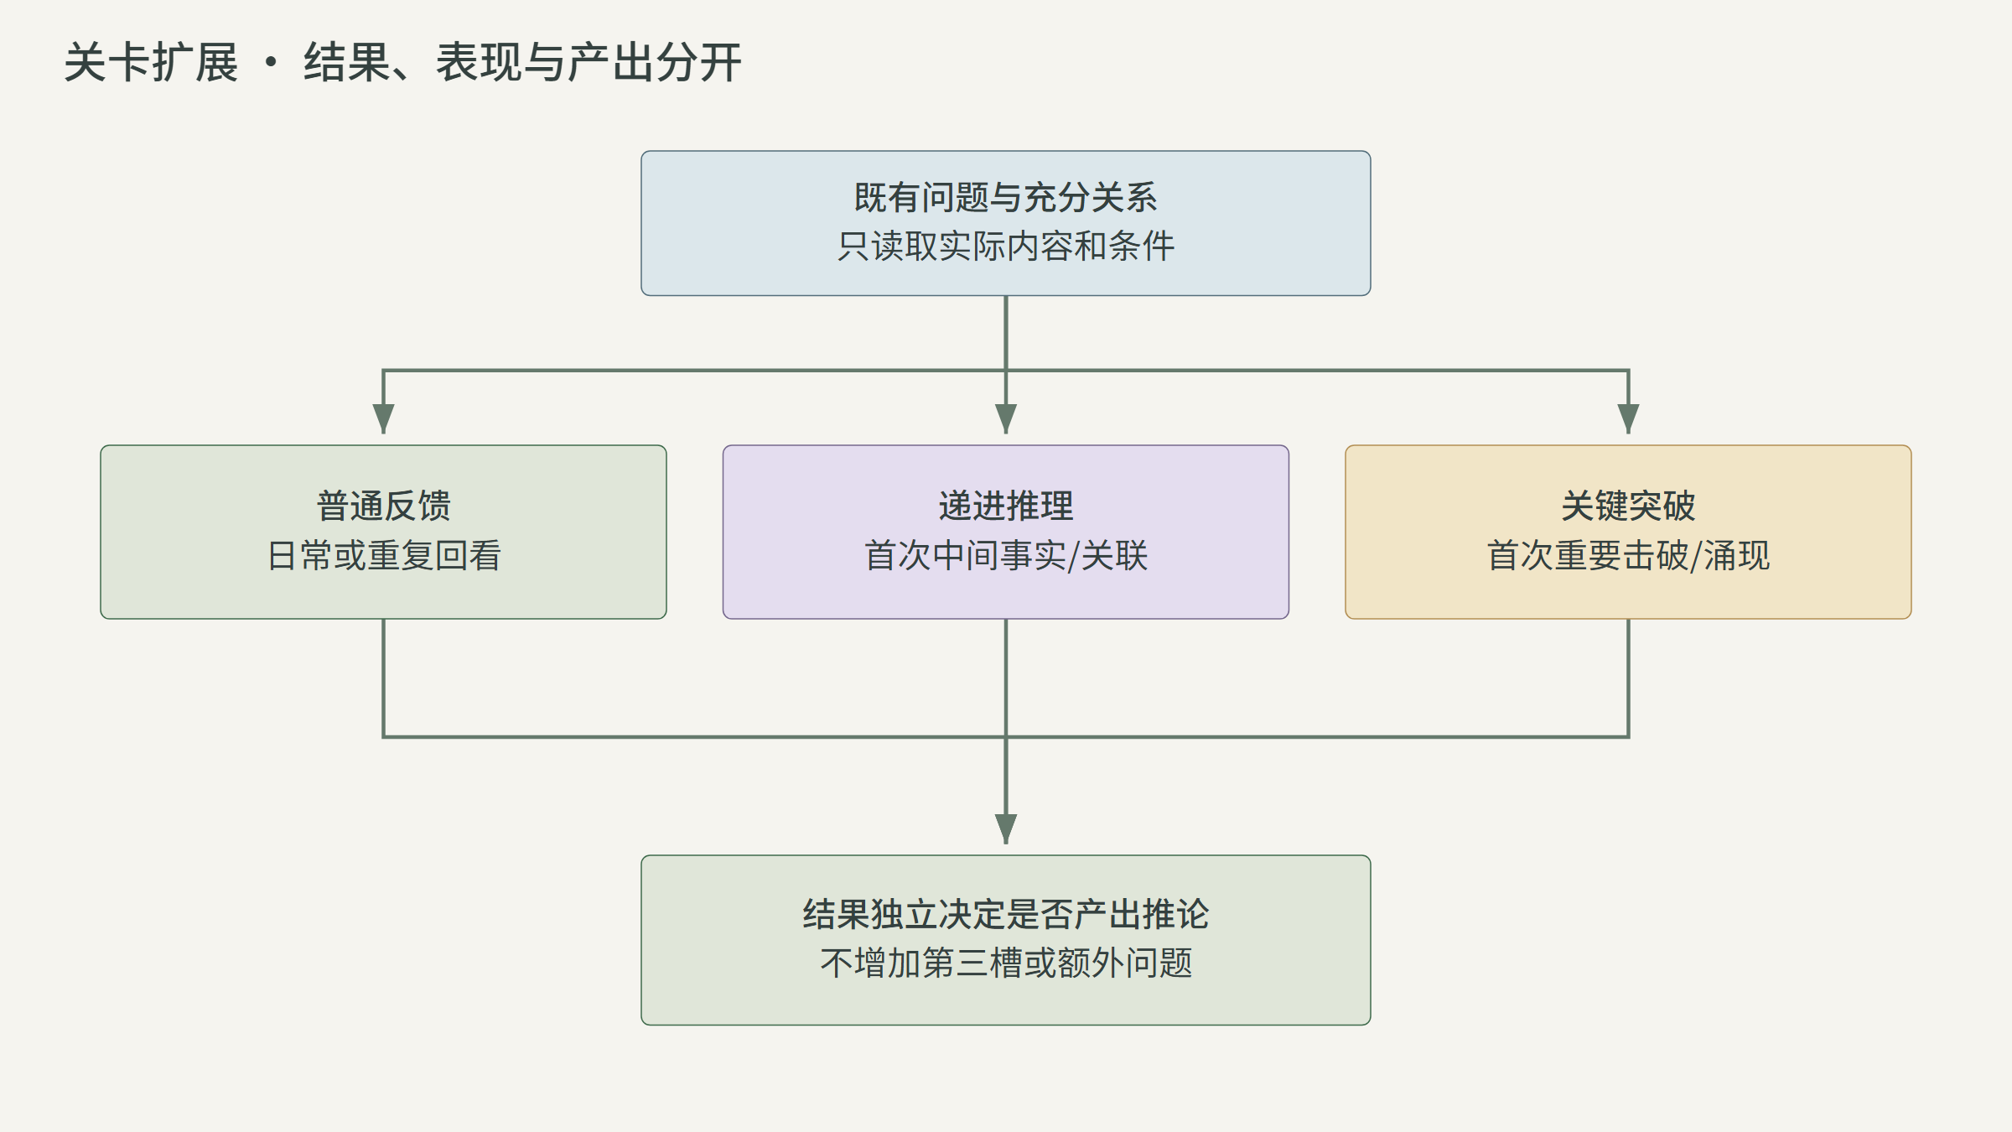
图 24 关卡递进配置 问题、关系与结果的连接
图注：所有运行页第1行中文名称与填写约束，第2行机器键，第3行基础类型，第4行的业务列填c，#维护列在该行留空，第5行起为数据。ID用string，时长等整数参数用int；说明页和#列不导出。配置表增加核心界面资源页，运行数据只导出启用的runtime记录。完整字段及事件、返回规则见接口和配置说明。

正式案件各轮接续
L01—L15沿脚本编号表示调查场次。L12为共同对证后的连续回应，不建立选材题或容错；L15准备关联与两次人物防守分别保存实际完成进度。章节归属只标内容位置，材料齐备时沿已开放入口继续，提前完成的核查与供述不重播。
场次 | 玩家依据与操作 | 完成后的接续
L01 尤里离开时的房间 | 已听客房证言后，同时出示湿手帕E11与扳手E12；核对伤人、搬动和离开状态 | 连续听取本人经过，更新实际说出的T03和物证用途；托盘在挥击时被撞翻
L02 柜台前的人 | E06最后一联签名与E05原交接签名比较，再请本人辨认并核问伊万是否当面见其签字 | 本人承认后确认冒认身份，播放B01
L03 包里的钱 | 先以E09反驳未结运费，再以E08现钞与E26半截纸带核对来源 | 第一问普通回应，第二问确认抢包取钱后播放B02
L04 提包时是否醒着 | E02最终姿态及腹部刀伤与T03离开状态比较 | 继续听弟弟亲见及哥哥供述，实际确认刀刺后播放B03
L05 刀伤后的行动 | 听完整T07，将T08死因判断与T07临死经过关联 | I01确认伤势和最终倒下需要分别追查；可先复查再补临死经过
L06 死因复查 | 以E02细查记录质疑原刀伤判断，实际回现场重新查看 | 撤回初判后B04；T07尚无时只保存伤势更正，后续补医生对临死经过的解释
L07 旧供述 | 尤里核认E13后，关联旧认罪依据与今夜伤后苏醒事实 | I02生成P01；求救、等候及死讯来源分别按实际听见记录
L08 钱原来的用途 | 各人先认款，再联系分款及凭据与已辨认的婚事小本 | I03生成P02；求医见闻由实际受问者分别记录
L09 登记来源 | 对照E17与当晚死讯，问清尼娜执笔、未见离站及受命口径 | 取得T18，保存登记来源；不以文字相似直接生成推论
L10 后来材料的依据 | 关联E18来源栏与T18执笔经过，沿E17追溯 | I04生成P03；共同对证中补查后直接接续，不重复出示刚生成的推论
L11 留在屋里的人 | 先核T12与求医见闻，再核P03，最后出示已认领的E14分款页 | 三次选材逐步排除帮扶和文书抗辩；供述及L12连续播放，材料提示延至安全停点
L12 旧信 | 连续对白，无额外出示题 | 只更新本场实际核实内容，不安排情绪确认题
L13 留出的晚饭 | E24单独分餐记录与E25纸包组合 | 限定到格兰特那一份，连续听完整处理；告知苏醒依真实T03/T07，求助经过不重问
L14 门外目击 | 先辨认E03/E04，再将T16与T03走廊交错关联 | I05生成P04；两手持物不等同亲眼看见倒入
L15 酒壶 | 准备关联P04与T07生成待核P05；第一轮P04或T16＋T03，第二轮E04＋E24 | 第一轮承认首次接触后继续第二轮；排除伤后自行加药解释时只播放一次B05，接完整供述

L15两轮成果分别保存；第二轮沿L15_R04及B06内部入口，核对医生查看药量、格兰特伤后自行拔塞加药的解释。第一轮用递进反馈，第二轮只播终局B05，不加B06字标。
空瓶与内塞外侧的汤痕、桌面干印只能确认它们在泼汤前已经放在该处。内塞当时已拔下，结合尤里挥击时才泼汤与T07伤后只拿酒壶的实际见闻，可以排除挨刀后才拔塞加药的解释；痕迹本身不确认当时剩余药量或倒入动作，投放经过由洛恩随后供述确认。E23、T03、T07属于实际已知背景，核心出示仍为两槽中的E04与E24。
单独出示T03、E04或E24只给不足回应，保留第二轮问题、已选材料和第一轮成果；可补选、重选或返回调查。扣次与结果提交仍按第6节。

